中国矿业大学计算机学院

2017级本科生课程设计报告

**课程名称** 软件工程实践

**报告时间** 2020年1月8日

**学生姓名** 陆玺文

**学 号** 03170908

**专 业** 计算机科学与技术

**任课教师** 张磊

目 录

1、 实验一 1

1.1 数据流图和原型界面数目统计 1

1.2 ATM终端应用系统需求分析 1

1.3 ATM终端应用功能数据流图 2

1.3.1 顶层数据流图 2

1.3.2 第一层数据流图 2

1.3.3 第二层数据流图 3

1.3.4 第三层数据流图 4

1.3.5 第四层数据流图 6

1.3.6 第五层数据流图 11

1.4 ATM自动柜员机业务系统原型系统 11

1.4.1 初始等待插入银行卡界面 11

1.4.2 语言选择界面 12

1.4.3 密码输入界面界面 12

1.4.4 功能选择界面 12

1.4.5 电子现金功能选择 13

1.4.6 查询输出界面 13

1.4.7 取款界面 13

1.4.8 存款界面 14

1.4.9 修改密码界面 14

1.4.10 转账界面 15

1.4.11 交易成功界面 16

1.4.12 提示信息界面 16

1.4.13 电子现金业务界面 17

1.5 实验体会 18

2、 实验二 19

2.1 实验目的与要求 19

2.1.1 实验目的 19

2.1.2 基本要求 19

2.2 ATM终端业务系统分析 19

2.3 ATM终端业务系统静态建模 19

2.3.1 用例图 19

2.3.2 类图 20

2.4 动态建模（以取款为例） 21

2.4.1 取款序列图 22

2.4.2 取款活动图 23

2.4.3 取款状态图（终端业务系统） 23

2.5 UML模型与源代码双向工程 24

2.5.1 正向工程 25

2.5.2 逆向工程 26

2.6 实验体会 27

3、 实验三 29

3.1 实验目的与要求 29

3.1.1 实验目的 29

3.1.2 基本要求 29

3.2 JAVA 29

3.2.1 集成编程环境Eclipse 29

3.2.2 Java编码规范及实践 29

3.2.3 Eclipse环境基本使用方法 31

3.2.4 Eclipse环境安装扩展工具 32

3.2.5 Eclipse环境调试方法 33

3.2.6 Eclipse常用小操作（修改汉字编码） 34

3.3 Python 35

3.3.1 Anaconda了解与搭建 35

3.3.2 新建环境 36

3.3.3 程序编写与调试 37

3.4 C# 39

3.4.1 Visual Studio下编写程序 39

3.4.2 调试程序 39

3.5 实验体会 40

4、 实验四 41

4.1 实验目的与要求 41

4.1.1 实验目的 41

4.1.2 基本要求 41

4.2 SVN源代码版本管理工具 41

4.2.1 环境搭建 41

4.2.2 使用过程 44

4.3 Git源代码版本管理器的使用 49

4.3.1 使用GitHub网页端 49

4.3.2 使用Git桌面端——Github Desktop 50

4.4 在Visual Studio 2017下对源代码进行版本管理 51

4.4.1 下载并安装AnkhSVN（VS2017下插件） 51

4.4.2 使用插件 52

4.5 Eclipse环境下使用Git进行源代码版本管理 54

4.5.1 上传代码到服务器 54

4.6 实验体会 57

5、 实验五 58

5.1 实验目的与要求 58

5.1.1 实验目的 58

5.1.2 基本要求 58

5.2 IBM Rational Robot录制测试脚本 58

5.2.1 新建项目 58

5.2.2 录制脚本 59

5.2.3 回放脚本 60

5.3 Webstress性能测试工具 60

5.3.1 介绍 60

5.3.2 使用Webstress测试淘宝网 61

5.3.3 结果分析 65

5.4 Eclipse下JUnit对代码进行单元测试 68

5.4.1 编辑代码并配置Junit 68

5.4.2 测试代码 69

5.4.3 添加测试用例 70

5.4.4 运行测试用例 70

5.5 在Visul Studio 2017中使用NUnit进行单元测试 71

5.5.1 安装配置 71

5.5.2 使用NUnit进行单元测试 72

5.6 JMeter性能测试 75

5.6.1 JMeter安装 75

5.6.2 开始测试 76

5.6.3 编写JMeter脚本 76

5.6.4 添加HTTP请求 77

5.6.5 添加查看结果数 78

5.6.6 添加聚合报告 79

5.6.7 执行测试 79

5.6.8 分析报告 80

5.7 软件测试管理 81

5.7.1 禅道 81

5.8 实验体会 82

6、 课程总结 83

6.1 收获 83

6.2 不足 83

6.3 感想 83

# 实验一

## 数据流图和原型界面数目统计

表格 ‑1 数据流图和原型图数量统计表

|  |  |  |
| --- | --- | --- |
| 数量  项目类型 | 图形数量 | 加工数量 |
| 数据流图 | 20 | 68 |
| 原型 | 23 |  |

## ATM终端应用系统需求分析

随着居民可支配收入的提高，银行有大量的业务需求，居民常常为办理一个简单的业务而等待很久。为了减少银行业务的办理时间，可以自助办理业务的ATM机需求大大上升，通过人机自助交互的形式将一些常见的操作予以自动化的办理，来减少银行人工业务的数量。有效解决银行业务需求众多用户排队时间过长的问题。

ATM 机终端应用系统可以划分为终端业务系统与终端管理系统，终端业务系统的主要功能如下：**取款**，**存款**，**修改密码**，**转账**，**查询**，**修改密码**，**电子现金业务**。终端管理系统可以划分为**主动管理**与**被动管理**，分别为ATM机主动驱动硬件执行或被动接受命令执行操作。

**1.取款**

用户在AYM机上提取现金，在密码正确时，用户输入取款金额，ATM机向服务器核对余额，余额不足时出异常提醒。ATM机取款成功后，提示操作成功，并向服务器发送信息对用户余额进行修改，同时本地日志存储交易记录。

**2.存款**

用户将现金放入，ATM机进行清点，退出无法识别的钞票，显示可以识别的钞票的总额，用户选择结束加钞或者继续加钞操作进行确认。存款成功后，向服务器发送相关信息对客户余额进行修改，同时驱动终端管理进行本地日志的存储。

**3.修改密码**

用户选择修改密码操作，输入要修改的新密码，再次输入进行确认，两次输入相同，按下确认键则修改成功，将相关信息发送到服务器修改用户密码。若两次输入密码不同，则驱动终端管理进行异常错误提示。

**4.转账**

用户选择转账进入转账操作界面，系统提示输入转账账户和转账金额，并向服务器进行核对，如果金额不足，则显示转账失败。转账成功后，将相关信息发送服务器对客户余额进行修改，同时驱动终端管理对用户进行提示。

**5.查询**

用户选择查询账户余额命令，将会与服务器进行通信，显示账户余额信息，选择交易明细查询，将会与服务器通信后，显示该账户近十笔的交易明细。

**6.电子现金业务**

用户选择电子现金业务，可以进行对电子现金账户的充值。

**ATM机工作主流程**：识别用户银行卡信息 -> 用户输入密码 -> 选择交易类型 -> 交易 -> 确认交易 -> 写服务器写入账户信息 -> 提示信息。

## ATM终端应用功能数据流图

### 顶层数据流图



图 ‑1 顶层数据流图

### 第一层数据流图

ATM终端应用功能分为ATM终端业务功能和ATM终端管理功能两个子系统，ATM终端管理功能为ATM终端业务功能提供ATM机设备动作，并定期与服务器通信设备状态信息；ATM机终端业务功能处理用户的主要业务，并与服务器通信用户账户信息。



图 ‑2 第一层数据流图

### 第二层数据流图



图 ‑3 第二层数据流图-ATM终端业务功能

ATM终端业务功能的第二层数据流图，主要完成主流程，进行语言选择，账户登录，交易，以及可能的吞卡处理。



图 ‑4 第二层数据流图-ATM终端管理功能

ATM终端管理功能的第二层数据流图，主要将管理分为主动与被动管理。主动管理为ATM机执行自身的设备管理以及与服务器交互通信，被动管理执行相应的管理员命令动作。

### 第三层数据流图

用户插入银行卡之后，识别银行卡信息并向服务器进行核对，校验此卡是否有异常。无异常时，校验用户密码，判断密码是否正确，正确则进行ATM机自检，若密码不正确，重新输入，三次密码输入错误进行吞卡。



图 ‑5 第三层数据流图-登录账户

成功登录后即可进行交易功能，选择进入具体交易结束后，驱动终端管理进行提示。



图 ‑6 第三层数据流图-交易功能

连续三次输入密码错误，则进行吞卡操作，向服务器发送冻结银行卡申请，并显示吞卡提醒。



图 ‑7 第三层数据流图-吞卡

ATM机终端主动管理主要在于执行自身状态的例行检查维护，同时执行一些自动上传服务器的请求，面向用户通过显示屏等设备发送提示信息。主动完成与服务器或用户的交流通信。



图 ‑8 第三层数据流图-终端主动管理

终端的被动管理用于在管理员输入管理命令时做出相应的响应，此外，用户在交易过程中出现一些请求信息时，调动被动管理进行处理与记录，被动完成与服务器的通信。



图 ‑9 第三层数据流图-终端被动管理

### 第四层数据流图

读取到用户的存款响应码后，开启存款口，用户放入现金，系统校验金额的数量与真假，若有出入则提示用户加补或结束，用户确定后向服务器发送信息，修改余额并提示用户交易成功。



图 ‑10 第四层数据流图-存款

用户选择取款功能后，输入取款金额，系统比对取款金额与客户余额，没有问题后，驱动纸币吞吐设备完成相应金额的吞吐，操作完成后在服务器修改客户余额信息，并提醒用户。



图 ‑11 第四层数据流图-取款

用户选择查询操作后，系统提示选择确切的查询项目，然后与服务器通信，返回所需查询的具体信息，并提示用户。



图 ‑12 第四层数据流图-查询

用户选择转账操作后，提示填充收款人信息，向服务器核对收款人的账号，正确之后，则选择转出金额，在校对账户余额无误后，进行相应的余额修改，若账户余额有问题，则反馈给用户，同时交易信息驱动终端管理模块进行相应的处理。



图 ‑13 第四层数据流图-转账

用户选择修改密码操作后，首先输入原个人密码，再向服务器核对无误之后，输入新的密码，同时记录在临时转储文件之上，再次输入新密码予以比对确认，如无误则向服务器通信进行密码修改。交易完成后驱动终端管理功能进行操作提示。



图 ‑14 第四层数据流图-修改密码

用户选择电子现金业务后，可以向个人电子现金账户予以充值，连接服务器成功且余额数值正确时则予以修改账户，若无连接则进行冲正操作。交易完成后，驱动终端管理模块进行相应用户信息的输出。



图 ‑15 第四层数据流图-电子现金业务



图 ‑16 第四层数据流图-设备硬件通知



图 ‑17 第四层数据流图-交易通知

系统会主动，定时的管理自身的设备硬件，同时与服务器通信上传报告与通知。同时，用户的交易操作也会使系统主动与服务器的通信，以及向用户反馈通知提醒。



图 ‑18 第四层数据流图-交易被动请求



图 ‑19 第四层数据流图-交易响应

用户的交易操作在与系统交互的时候，会向系统发出相应的指令，在系统识别之后，被动执行相应操作，向服务器通信。

### 第五层数据流图

在交易通知中，当系统得到交易信息之后，会主动与服务器进行报文通信，同时会修改本地的交易流水存储表。



图 ‑20 第五层数据流图-交易流水请求

## ATM自动柜员机业务系统原型系统

### 初始等待插入银行卡界面

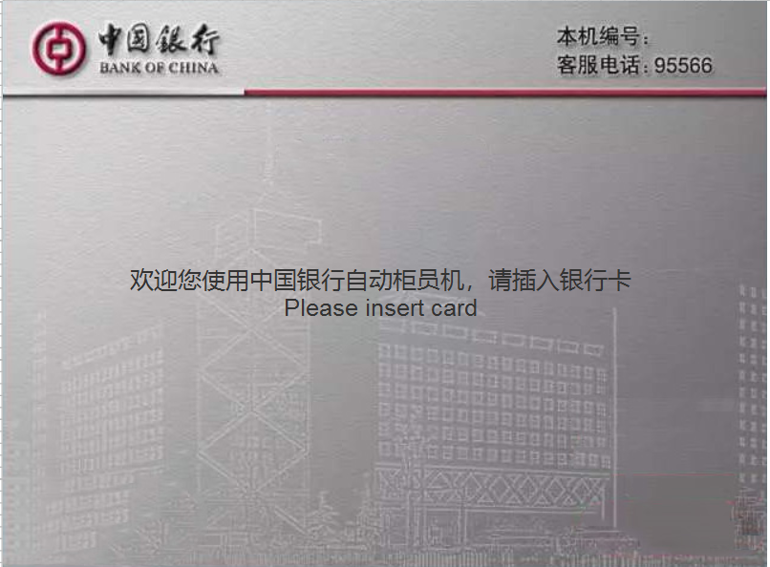

图 ‑21 等待界面

### 语言选择界面

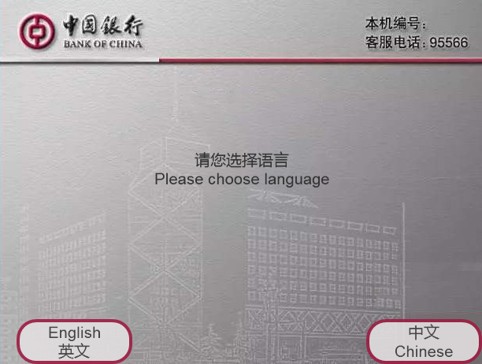

图 ‑22 语言选择界面

### 密码输入界面界面

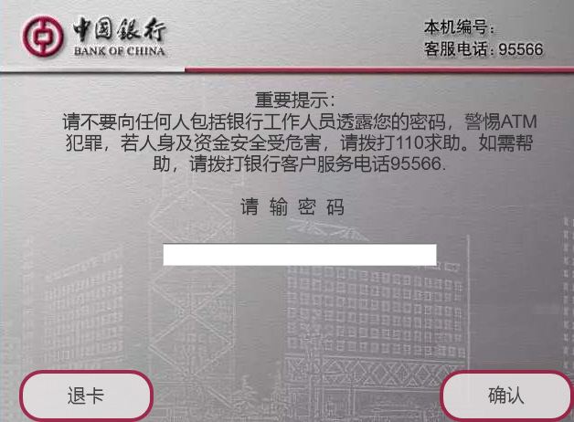

图 ‑23 个人密码输入

### 功能选择界面

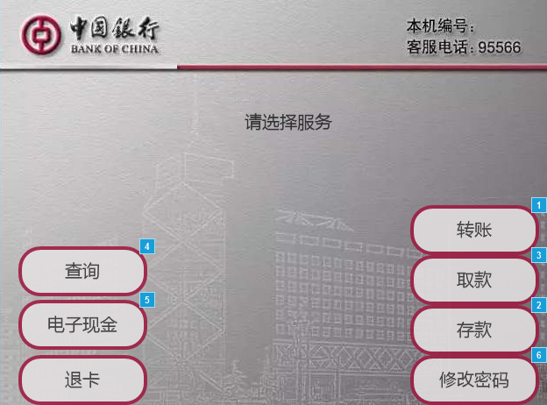

图 ‑24 功能选择界面

### 电子现金功能选择

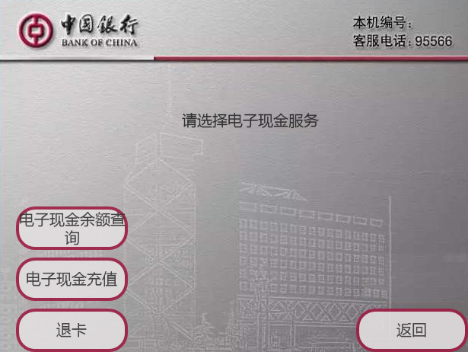

图 ‑25 电子现金功能选择

### 查询输出界面

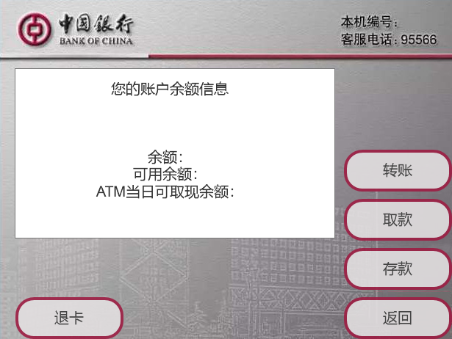

图 ‑26 查询输出界面

### 取款界面

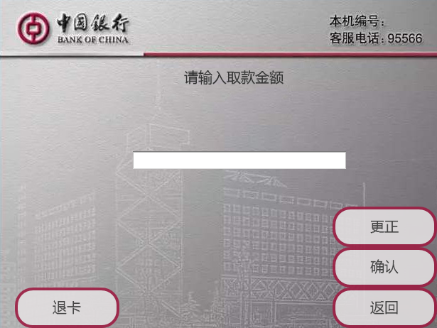 

图 ‑27 取款界面

### 存款界面

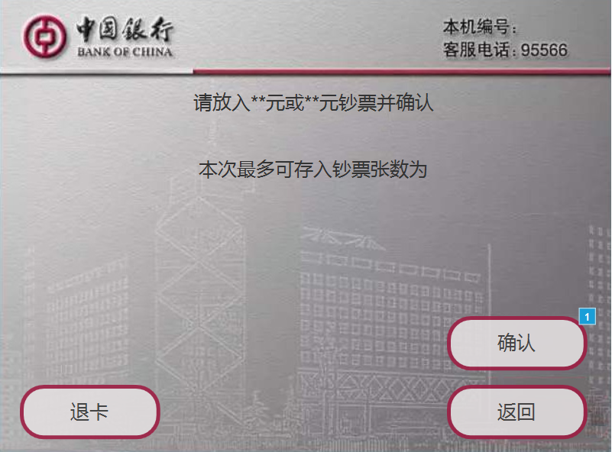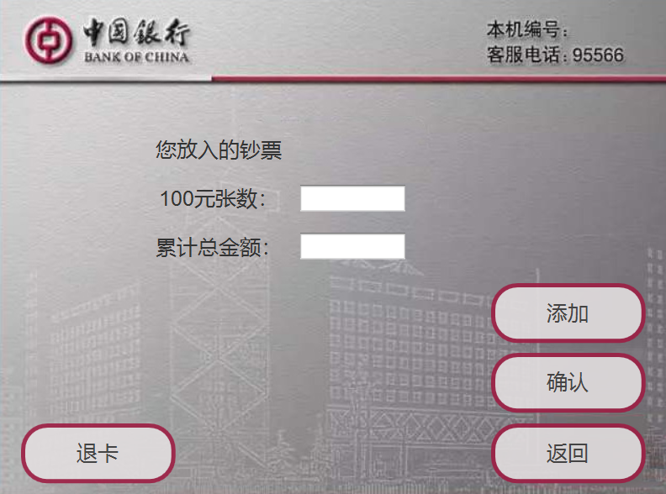

图 ‑28 放钞及钞票存入明细界面



图 ‑29 验钞失败界面

### 修改密码界面

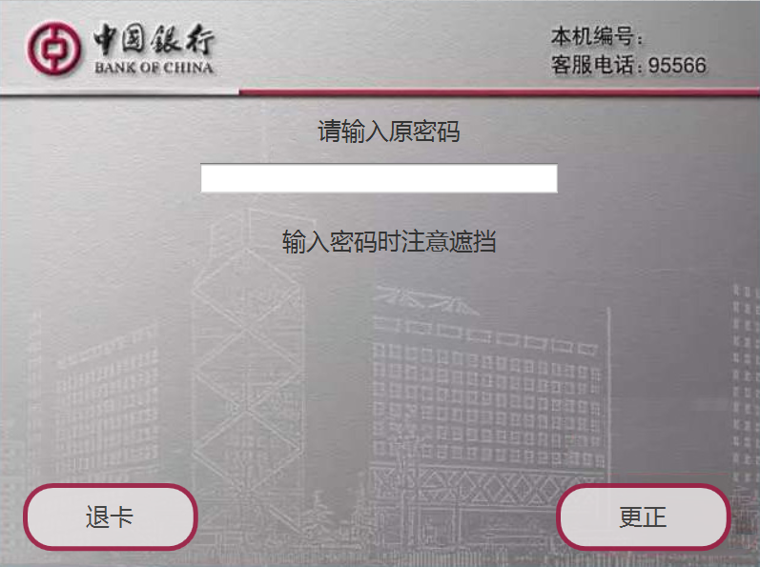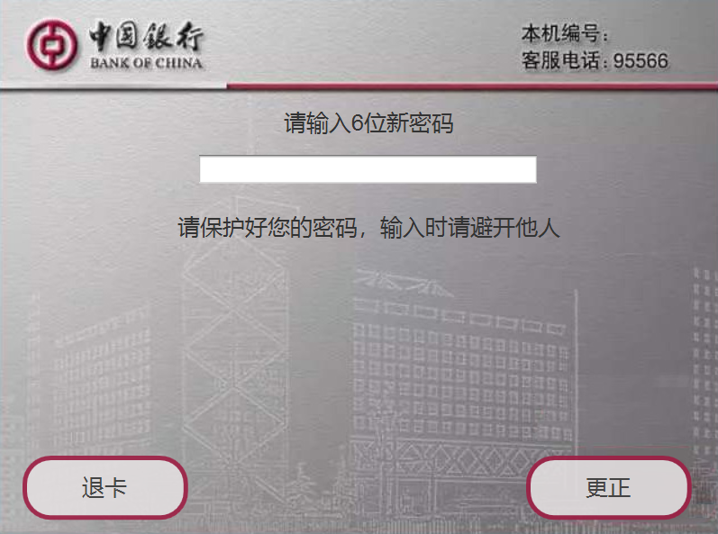

图 ‑30 输入原密码与新密码界面

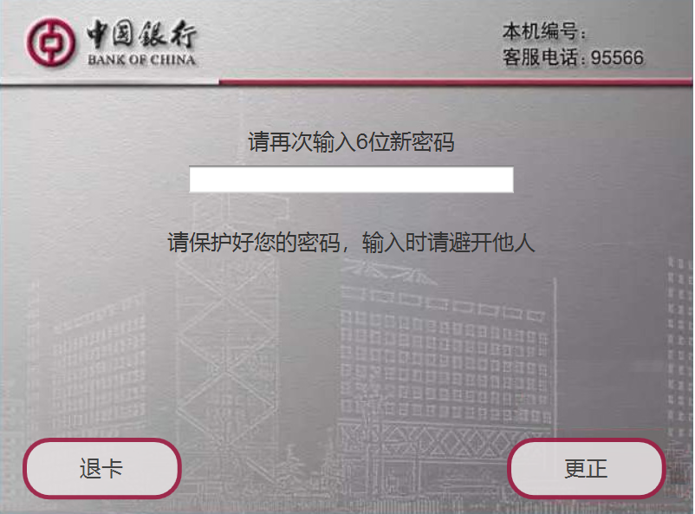

图 1‑31 请再次输入新密码界面

### 转账界面

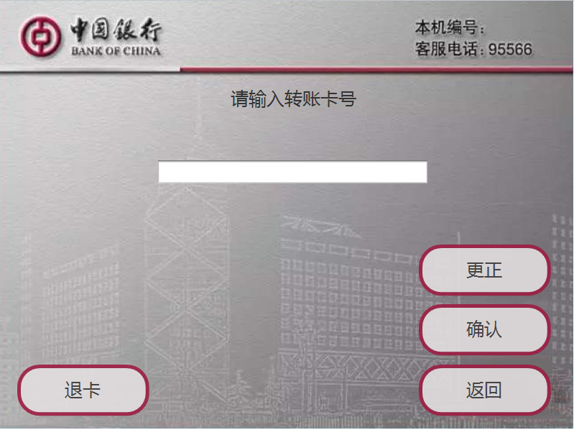

图 1‑32 输入转账卡号

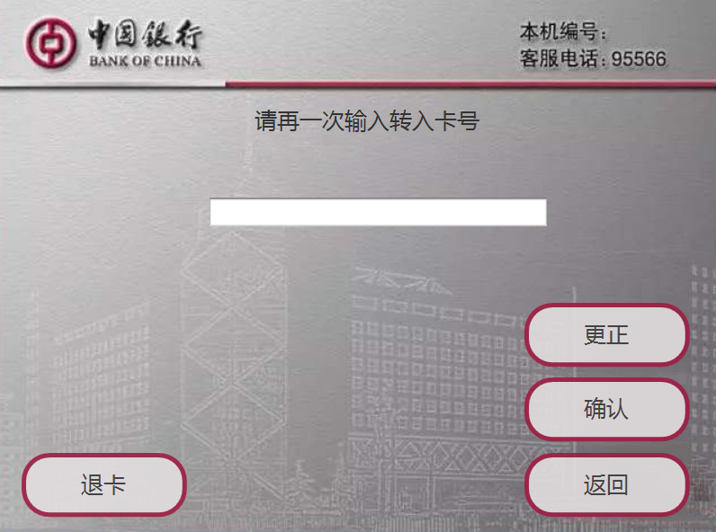

图 ‑33 再次输入转账卡号

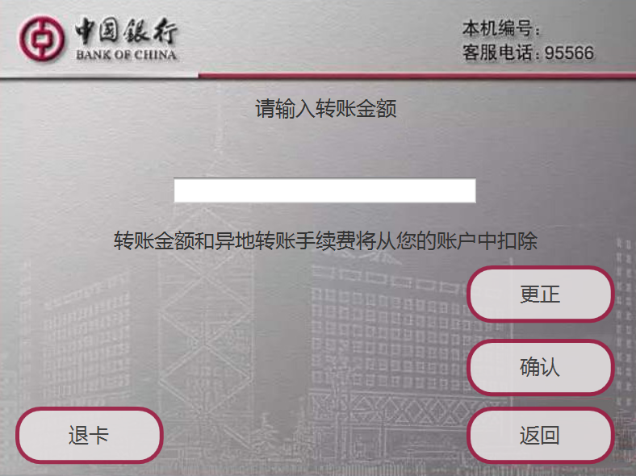

图 1‑34 输入转账金额

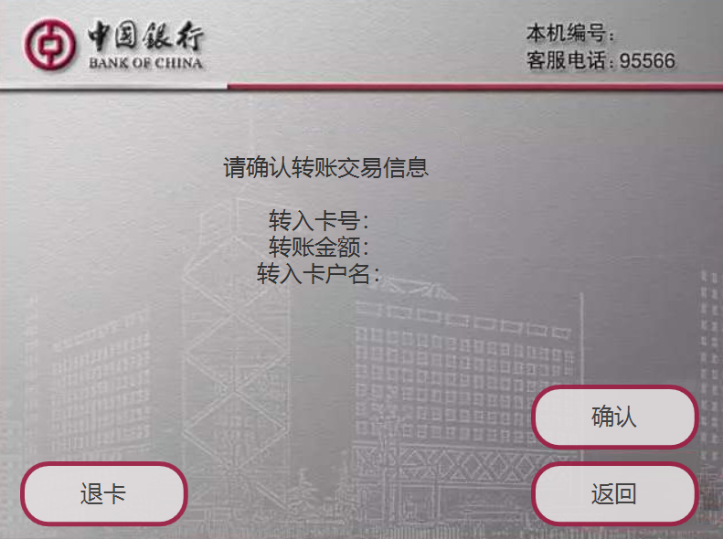

图 ‑35 转账确认界面

### 交易成功界面



图 ‑36 交易成功

### 提示信息界面



图 1‑37 提示信息界面

### 电子现金业务界面

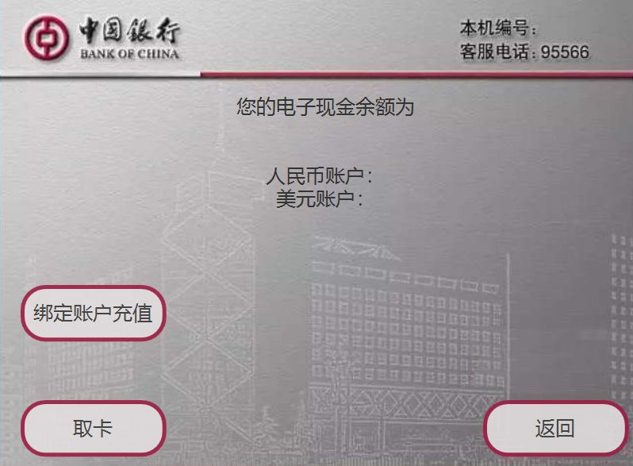

图 ‑38 电子现金余额查询界面

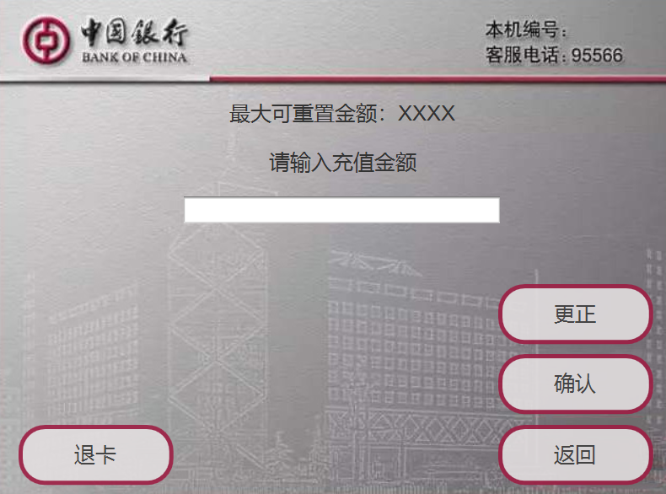

图 ‑39 输入电子现金圈存金额界面

## 实验体会

这次实验，主要是学习了**结构化需求分析**方法的步骤。结合着课堂上所学，通过一步步分析需求，明确研究范围，绘制数据流图，理论知识得到了一次具体运用。没有构建数据字典是个小小的不足，不过在实验中付出的大量时间和心血已然是我对其有了十分感性深入的了解，虽然就这个问题而言可能难免仍然有考虑了不周的地方。

此外，这次实验中我也深切体会到实际**软件开发的复杂性**，以及面临具体问题时，所需要考虑的问题的多面性，让我不再想当然的觉得软件开发只是敲代码，只是一件凭灵感肆意运行的事情。在软件方面，学习了对Microsoft Visio绘图工具和原型制作软件AxureRP的基础操作，感受了通过工具进行软件开发的流程，本次实验涉及的操作较为简单，以后的过程中还要多加练习，增加自己使用软件开发的熟练度。

本次实验结合2016版ATM终端技术规范，独立地尽可能全面地考虑了ATM机终端应用的详细内部加工，通过绘制数据流图和原型图，很好的学习运用了结构化分析的方法，使我对软件工程的需求分析有了**非常强的感性认识**。

未来将**学以致用**，将软件工程所授的分析方法真正的在日后的实际项目中加以运用，更好地进行软件开发。

# 实验二

## 实验目的与要求

### 实验目的

学习UML和UML软件工具，掌握面向对象分析与设计方法。

### 基本要求

（1）学习面向对象分析与设计方法和 UML;

（2）安装StarUML和RationalRose软件，熟练使用UML软件工具，对目标系统进行分析，完成UseCase图，类图。

（3）选择一个 Use Case，细化其基本事件流和备选事件流，并完成每个相应的序列图、状态图、活动图，构造系统的动态模型。

（4）学习UML模型和源代码的双向工程，完善报告。

## ATM终端业务系统分析

随着居民可支配收入的提高，银行有大量的业务需求，居民常常为办理一个简单的业务而等待很久。为了减少银行业务的办理时间，可以自助办理业务的ATM机需求大大上升，通过人机自助交互的形式将一些常见的操作予以自动化的办理，来减少银行人工业务的数量。有效解决银行业务需求众多用户排队时间过长的问题。

ATM 机终端应用系统可以划分为终端业务系统与终端管理系统，其中终端业务系统的主要功能如下：**取款**，**存款**，**修改密码**，**转账**，**查询**，**修改密码**，**电子现金业务**。

## ATM终端业务系统静态建模

### 用例图

* + - 1. 找出Actor

在ATM终端业务系统中，系统之外的与系统进行交互的Actor有：**用户**、**服务器**、**硬件设备**。

用户为主导Actor，用户使用系统完成业务。

服务器为其他Actor，接受账户修改的信息。

硬件设备为其他Actor，接受ATM系统的操作信息。

* + - 1. 找出UseCase

用户从系统中执行操作业务（取款，存款，修改密码，转账，查询，修改密码，电子现金业务），需要传递操作命令。

服务器需要读取、存储、删除、修改系统产生的信息。

硬件设备接收系统发生事件时的通知。

系统的**输入信息**是用户的操作命令，**输出信息**是向服务器发送的报文以及向硬件设备发送的指令。



1. 图 2‑1 用例图

### 类图

根据用例图，可以从中识别建立出如下类，其中交易操作为抽象类，往下实现出银行主要功能业务如转账类、存款类、取款类、查询类、电子现金业务类，终端业务系统为最重要的也是唯一的控制类，负责解读操作信号，安排相应类执行任务，同时实现监听接口与服务器交互，收发信息，此外驱动显示界面进行相应功能的提示。服务器同样实现监听接口，完成与业务系统的交互，以及在云数据库上的信息核对。



图 2‑2 类图

## 动态建模（以取款为例）

选取**“取款”**用例，通过描述其用例规约（**错误!未找到引用源。**），细化基本事件流和备选事件流。同时，完成相应的序列图、状态图、活动图，构造系统的动态模型。

表 ‑1 取款用例的用例规约

|  |
| --- |
| **取款用例的用例规约**   1. 简要说明   本用例允许用户进行取款操作。在账户余额足够情况下，可以取出相应的现金。   1. 事件流    1. **基本事件流**   取款开始于用户登录业务系统之后，选择转账业务。  ①终端业务系统生成取款类。  ②取款类命令界面UI提示输入取款金额。  ③界面UI提示用户输入取款金额。  ④用户输入取款金额。  ⑤终端业务系统与服务器通信确认余额。  ⑥服务器回送余额正常信息。  ⑦终端业务系统调度取款类。  ⑧取款类吐纸币，并向界面UI类发送提示命令。  ⑨界面UI类向用户提示取款成功。   * 1. **备选事件流**   若业务系统在与服务器通信过程中，发现用户余额小于输入取款金额则原事件流⑦将变更为“回送余额不足信息”，同时之后的事件流也将发生改变。  ①终端业务系统生成取款类。  ②取款类命令界面UI提示输入取款金额。  ③界面UI提示用户输入取款金额。  ④用户输入取款金额。  ⑤终端业务系统与服务器通信确认余额。  ⑥服务器回送余额不足信息。  ⑦终端业务系统向界面UI类发送提示命令。  ⑧界面UI类向用户提示余额不足，取款失败。 |

### 取款序列图

根据**错误!未找到引用源。**中基本事件流的描述，得基本时序图如图 2‑3所示。



图 2‑3 取款时序图（基本事件流）

根据取款用例描述中对于备选事件流的描述，可得如所示的当余额不足时的备选取款时序图。



图 2‑4 取款时序图（备选事件流）

### 取款活动图

根据用例描述，可以得到取款的活动图如所示。其中省去了界面UI类，以简化图面复杂度，更好的展示主要对象之间的活动交互。



图 2‑5 取款用例活动图

### 取款状态图（终端业务系统）

由用例描述，选取终端业务系统类为主要考察的对象，绘制其状态图如下所示。



图 2‑6 终端业务系统状态图

## UML模型与源代码双向工程

双向工程指源代码与UML模型的自动转化。

图 ‑7 UML双向工程示意图

在**StartUML中，**可以安装相应的扩展工具来支持双向工程。**Java**语言扩展工具的安装，如图 2‑8中白色矩形框区域所示。

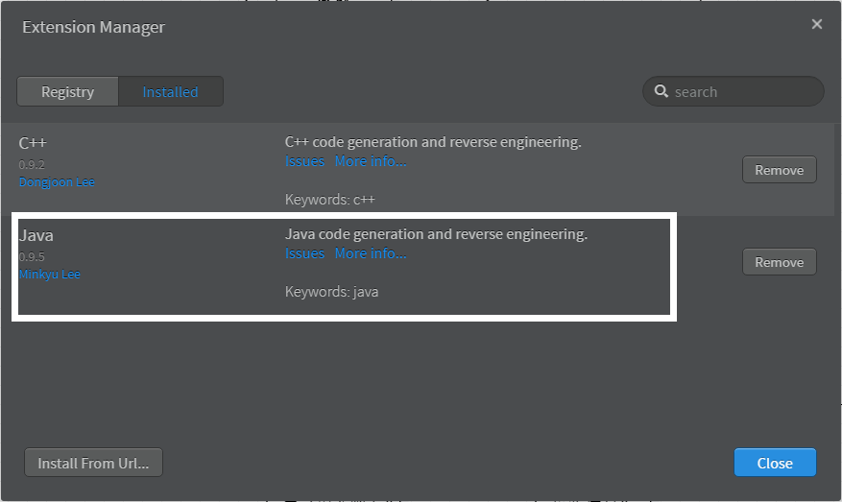

图 2‑8 Java工具安装截图

### 正向工程

安装完成Java工具之后，选择 `Tools > Java > Generate Code`，进入如下选择界面，选择在类图中所绘制的类图文件，如图 2‑9所示。

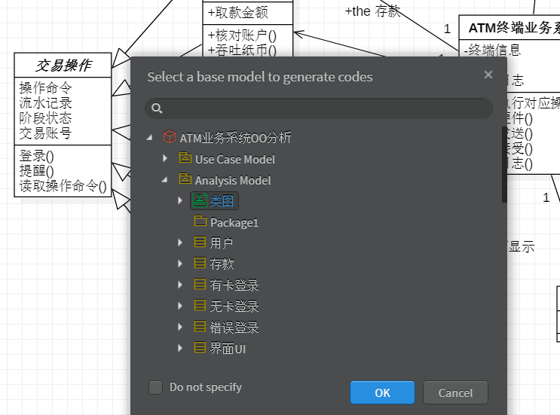

图 2‑9 选择类图

选择文件夹保存之后，打开即可看到StartUML自动根据类图生成了如图 2‑10(a)中所示类文件。打开“取款.java”，可以看到所生成的详细代码如(b)。

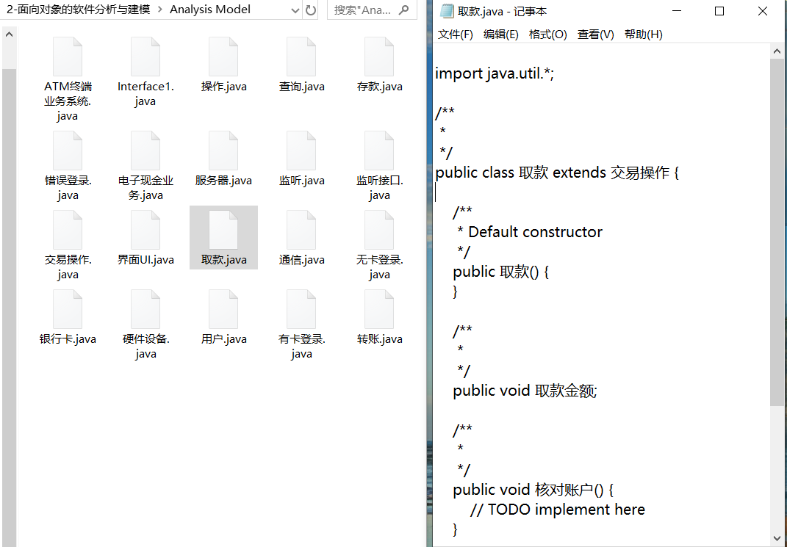

(a)自动生成类目录 (b)取款类详细代码

图 2‑10 自动生成Java类结果图

### 逆向工程

为了验证UML的逆向工程，首先尝试将正向工程中生成的代码逆向转为类图。选择 `Tools > Java > Reverse Code` 后，选择刚才存放`.java`文件的文件夹，进行逆向工程，可以看到，StartUML可以自动为代码生成类图。



图 2‑11 StartUML逆向工程生成类图

然而，比对图 2‑11与图 2‑2，可以发现类图在经过正向工程之后再反向，所生成的类图与原类图相比较有较多的缺失。分析这一现象，可能是在代码中大量使用中文字符命名类和方法，编码不规范造成的原因。

为了进一步去探索UML双向工程的能力，编写如下Java代码，其中类B继承了类A，公共类Test继承类B。

代码 2‑1 检验UML逆向工程示例代码

|  |  |
| --- | --- |
|  | **public** **class** Test **extends** B{ |
|  | **public** **static** **void** main(String[] args) { |
|  | Test t=**new** Test(); |
|  | System.***out***.println(t.a); |
|  | } |
|  | } |
|  |  |
|  | **class** A{ |
|  | **int** a; |
|  | A(){ |
|  | a=0; |
|  | } |
|  | } |
|  |  |
|  | **class** B **extends** A{ |
|  | **int** b; |
|  | B(){ |
|  | b=0; |
|  | } |
|  | } |

再一次使用StartUML工具，Reverse Code，这一次如图 2‑12所示，UML很好地建立起了类图，可以非常直观的看出代码 2‑1中的层次关系，以及类内的方法与属性。



图 2‑12 逆向工程示例

## 实验体会

这次实验，主要是学习了**面向对象分析建模**方法的步骤。结合着课堂上所学，通过一步步分析，逐步完成对于问题的**静态建模、动态建模**，理论知识得到了一次具体运用。同时，对UML双向工程的初步体验使我深深感到“工欲善其事必先利其器”，借助好的工具可以方便的管理自己的代码。

此外，实验中在双向建模中遇到的正向建模之后再逆向无法恢复原类的**问题**，极大原因在于编写类图或者代码的不规范，让我切身的感受到了编写一份规范的易懂又便于维护的代码是多么的重要，让我不再想当然的觉得软件开发只是敲代码，只是一件凭灵感肆意运行的事情。在软件方面，学习了对StartUML建模工具的基础操作，感受了通过工具进行面向对象分析的流程，本次实验涉及的操作较为简单，以后的过程中还要多加练习，增加自己对问题进行面向对象分析的熟练度。

未来将**学以致用**，将软件面向对象的分析方法真正的在实际项目中加以运用，同时在平常学习中，逐步培养起规范编写代码的习惯，更好的开发软件。

# 实验三

## 实验目的与要求

### 实验目的

学习PHP、.Net、JAVA 集成编程环境，熟悉各语言的编码规范。

### 基本要求

（1）学习 PHP 语言基础，学习 PHP 集成编程环境 EPP 或 PhpStorm，了解常用插件，掌握 PHP 断点调试功能；

（2）学习C#语言基础，学习.Net 集成编程环境，掌握集成环境中的调试技术；

（3）学习 JAVA 集成编程环境 Eclipse，参考《Java 编码规范及实践》，熟悉 Java 的编码规范。

在上述三种语言中选取一种，深入学习集成开发环境的使用与调试。

## JAVA

如今的编程语言排行榜中，JAVA始终位居前列，因而选择JAVA语言的集成开发环境Eclipse作为软件工程实践学习选择。

### 集成编程环境Eclipse

Eclipse 是一个开放源代码的、基于Java的可扩展开发平台。就其本身而言，它只是一个框架和一组服务，用于通过插件组件构建开发环境。

Eclipse是著名的跨平台的自由集成开发环境（IDE）。最初主要用来Java语言开发，通过安装不同的插件Eclipse可以支持不同的计算机语言，比如C++和Python等开发工具。Eclipse的本身只是一个框架平台，但是众多插件的支持使得Eclipse拥有其他功能相对固定的IDE软件很难具有的灵活性。许多软件开发商以Eclipse为框架开发自己的IDE。

访问：<https://www.eclipse.org/downloads/> ，可以下载 Eclipse（当前最新版本为2019.12）。

### Java编码规范及实践

任何语言的标准书写都需有一套规范来共同遵守，从而便于相互之间交换阅读源代码。参考 (华为软件编程规范和范例, 2015) ，整理了部分在平常书写代码过程中，较为高频使用的部分规范，如表 3‑1所示。

表 3‑1 JAVA编码规范及实践

|  |
| --- |
| Java编码规范及实践  1. 命名规范  所有包、类、接口、方法、属性、变量、参数，函数等均使用英文单词进行命名，尽量使用贴近问题域的表意丰富的名称，能够达到见名识义的效果，命名尽量使用驼峰命名法，大小写结合，提高程序的可读性，名字中只能出现字母、下划线、$、数字，并且只能以字母、下划线开头，在一个程序中一个标识符只用于一个用途。  2. 注释规范  注释尽量简洁，清晰明了，避免二义性，注释决不是可有可无，一个正规的程序文本中注释行的数量占到整个程序的 1/3 到 1/2。  注释分为功能性注释和序言性注释，序言性注释应该在每个程序模块的开头部分，给出程序的整体说明，对于理解起到引导作用。功能性注释嵌在程序中，用以描述其后的语句或程序段是在做什么工作。  避免在一行代码或表达式中间插入注释。  边写代码边注释，修改代码的同时修改相应的注释。  3. 编码规范  明确方法的功能，精确的进行设计，一个函数完成一件功能，即使简单功能也应该编写方法实现。  所有的数据都应该重载toString()方法，返回该类有意义的内容。  运行时异常使用RuntimeException的子类来表示，不用在可能抛出异常的方法声明上加throws语句，非运行时异常是从Exception继承而来，必须在声明中国家throws语句。一个方法尽量不要抛出太多的异常。记录异常不要保存exception.getMessage()，而要记录exception.toString()。  调试代码的时候，不要使用System.out和System.err进行打印，应该使用一个包含统一开关的测试类进行统一打印。  避免使用不易理解的数字，用有意义的表示来代替。涉及物理状态或者含所有物理意义的常量，不应该直接使用数字，必须用有意义的静态变量来代替。  4. 排版规则  程序块使用缩进风格进行编写，缩进的空格数为4个。  分界符应该各独占一行并且位于同一列，同时与引用它们的语句左对齐，在函数体的开始、类和接口的定义，以及if、for、do、while、switch等语句都要采用以上缩进方式。  在两个以上的关键字、变量、常量进行对等操作时，它们之间的操作符之前之后或者前后要加空格；进行非对等操作时，如果是关系密切的立即操作符，后不应加空格。  对齐使用空格键，不使用TAB键。  While等语句的执行语句无论多少都要加括号{}。 |

### Eclipse环境基本使用方法

在启用Eclipse环境之前，需要提前安装相应的Java JDK。安装完成后，可以看到如图 3‑1所示。

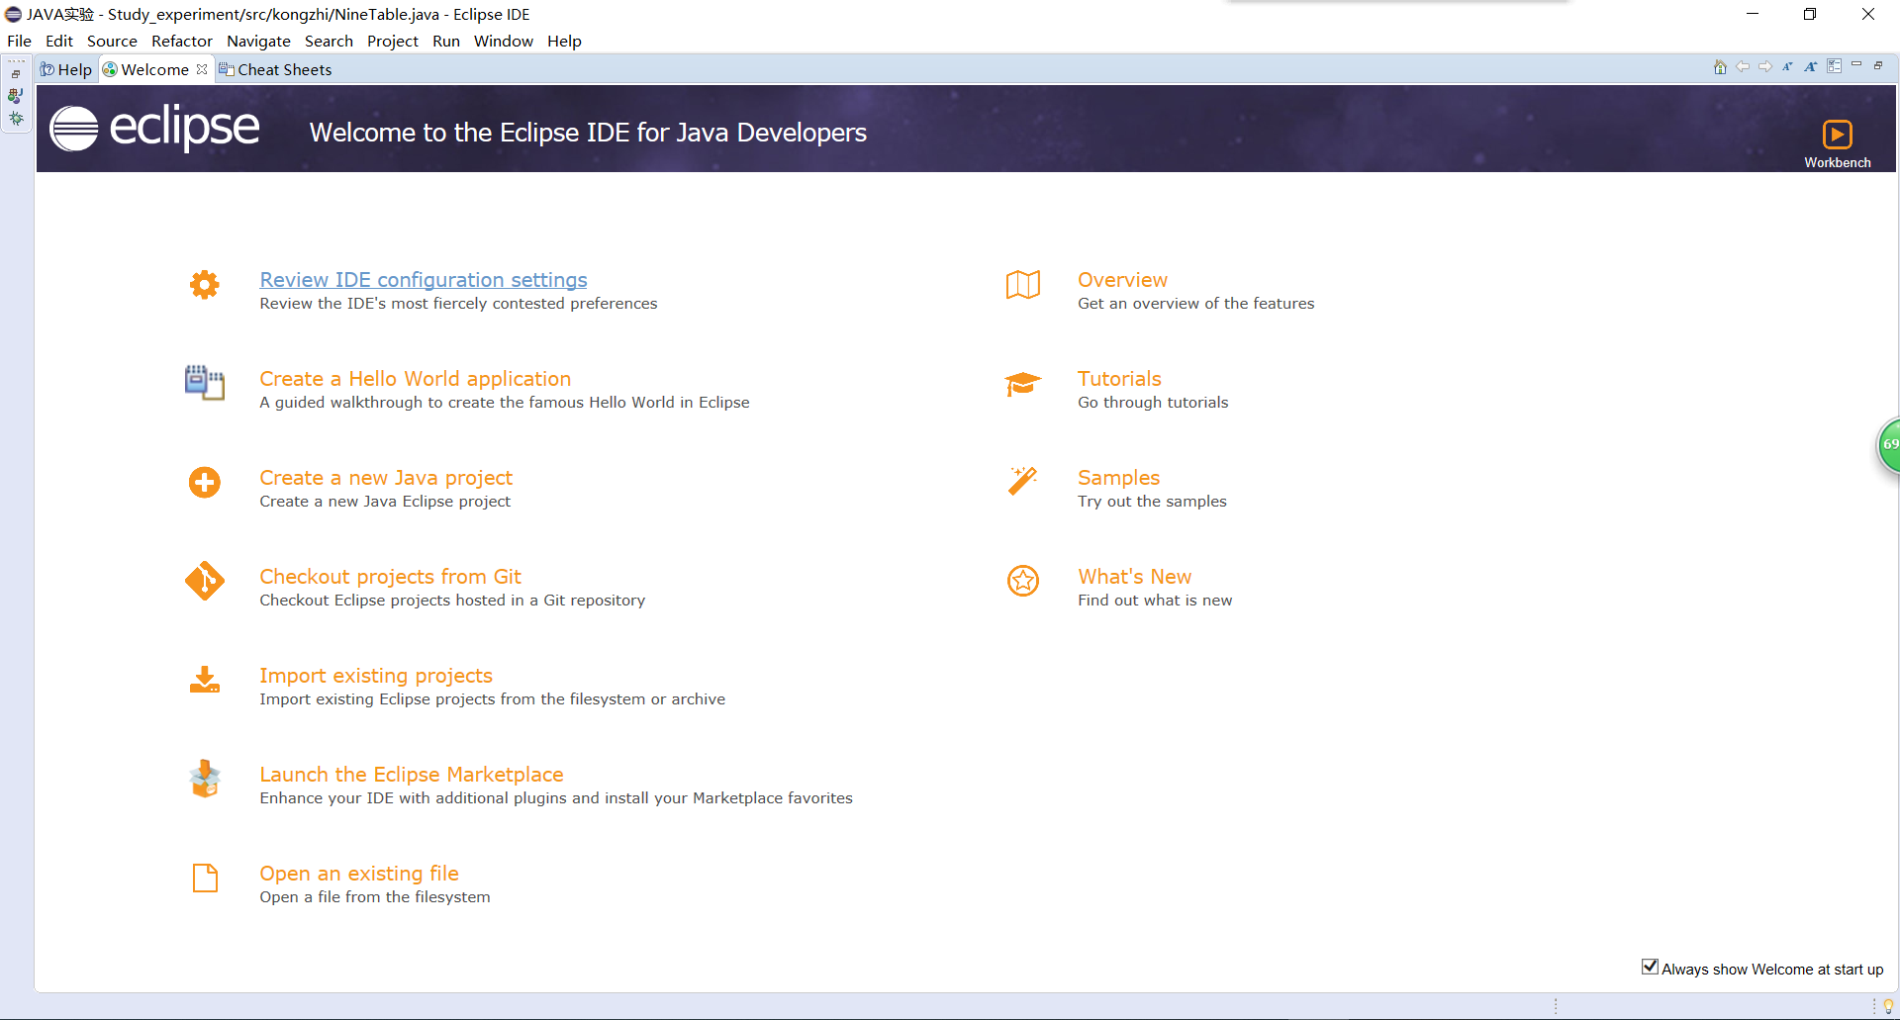

图 3‑1 Eclipse初始欢迎页面

在Eclipse的上方，为软件的工具栏，列出了常用的操作按键。视图窗口可以调节。点击 ` File ` -> ` Project ` 可以新建相应的Java工程，并设置对应的包目录。第一次使用需要建立相应的工作区 `workspace`，如图 3‑2所示。

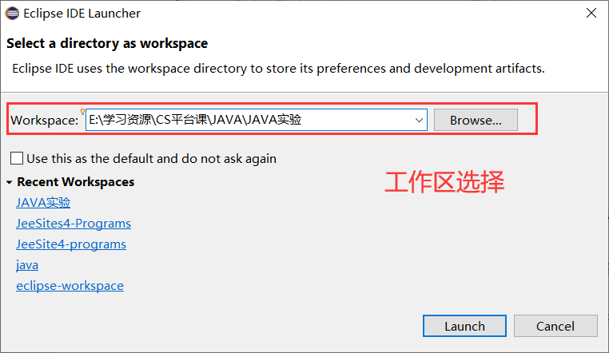

图 3‑2 Eclipse工作区选择

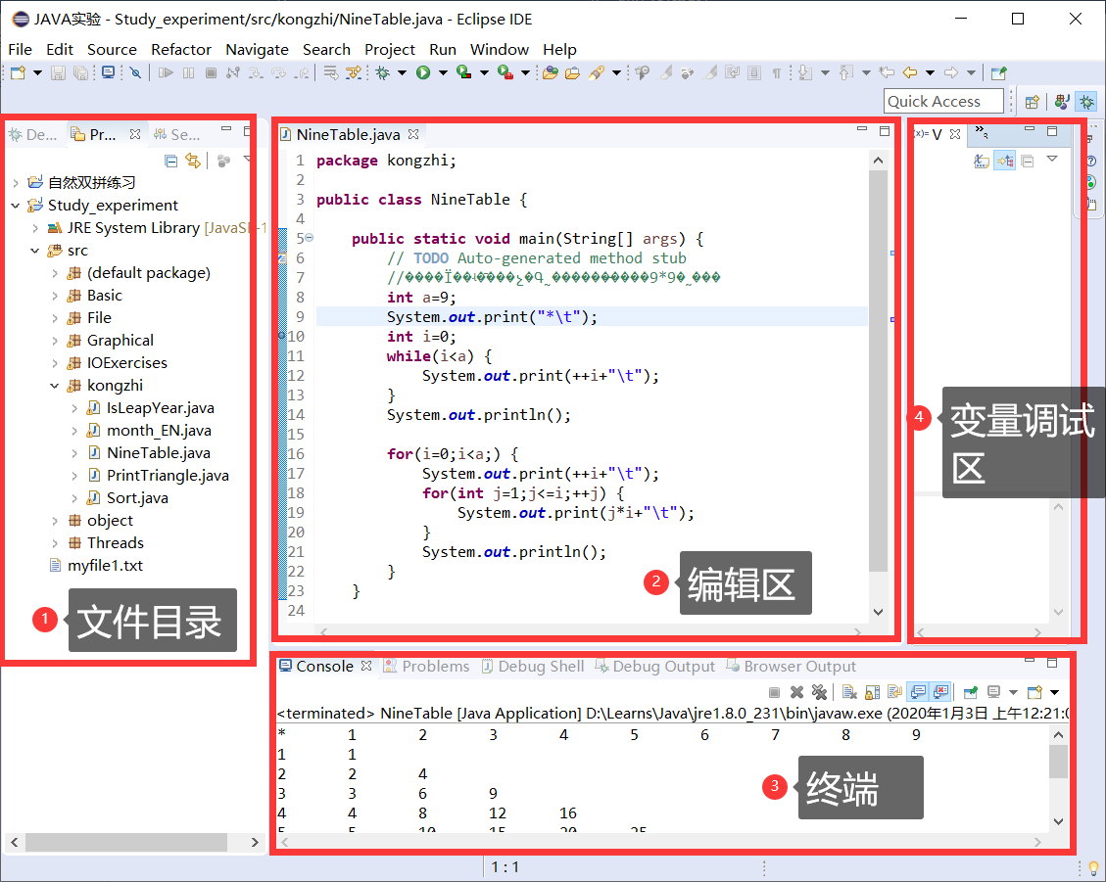

图 3‑3 Eclipse界面布局

图 3‑3展示了常用的Eclipse的几大功能区域，在编写小型JAVA项目时，熟练使用以上几大区域即可。上述布局为我个人常习惯使用的布局，在Eclipse中可以通过【拖拽】或是【设置】来进行调整。

### Eclipse环境安装扩展工具

Eclipse作为一款开源集成开发环境，有着很好的插件支持。一些常用插件的使用，可以极大的提升我们的开发效率。

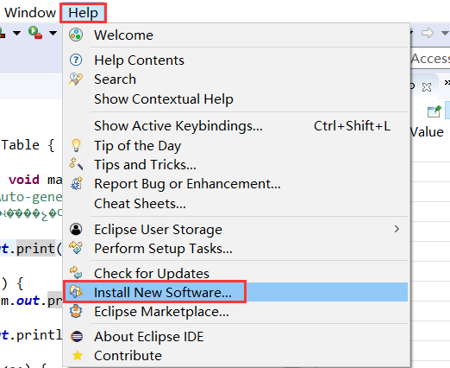

图 3‑4 Eclipse插件安装

图 3‑4展示了插件安装的相应地点，点击 `Install New Software` 后，进入图 3‑5所示界面，其中①处为对应的插件寻找地址，②处可以看到在链接到的相应文件，勾选所需要的即可进行下载。

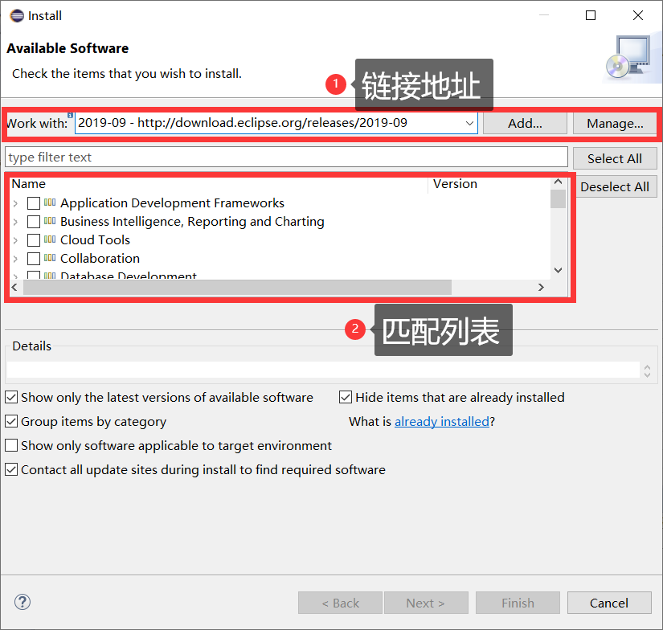

图 3‑5 Eclipse插件搜索安装

### Eclipse环境调试方法

当代码逻辑比较复杂时，我们需要更加充分的发挥集成开发环境的调试功能特色。Eclipse中，点击 `debug` 按键即可进入相应的调试界面。

如图 3‑6所示，可以点击①处的按钮来控制调试的进行、终止等，可以右击相应的代码进行断点的设置，如②处所示，在③处可以查看相应的变量数值、函数详情等。

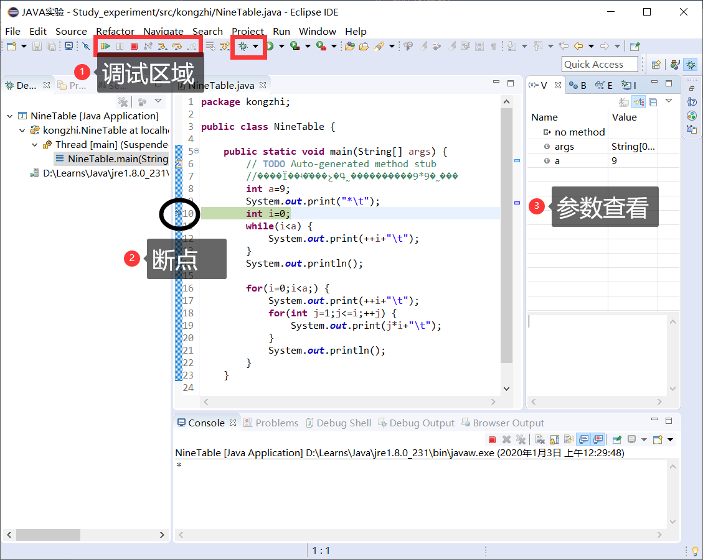

图 3‑6 Eclipse调试界面说明

在调试的过程中，我们可以点击单步调试，继续等加以控制。

### Eclipse常用小操作（修改汉字编码）

集成开发环境在打开代码时，常常会因为汉字编码的不同出现乱码，在图 3‑6中，打开之前所编写的代码，其中的注释也是出现了乱码。这一点可以通过设置相应文件来改变。具体方法：右击对应的文件，点选`Properties`，如图 3‑7。

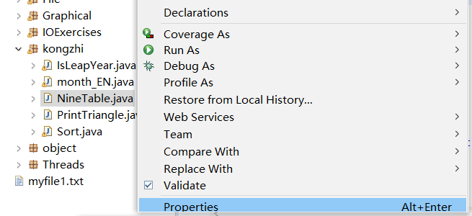

图 3‑7 设置文件Properties

在打开之后，可以从 `Resource` 中看到 `Text file ecoding` 从中可以选择相应的汉字编码，如图 3‑8所示。

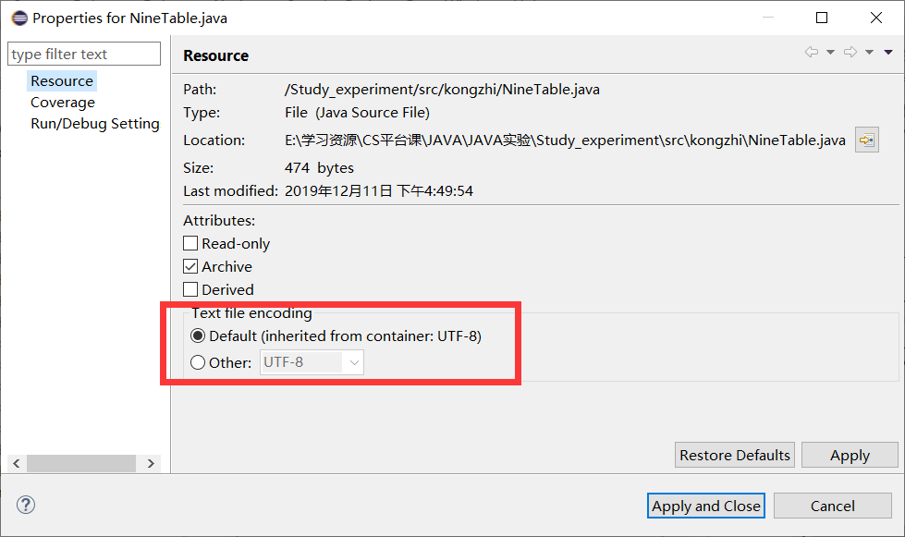

图 3‑8 修改汉字编码

## Python

Python语言在如今的编程语言排行榜中占据着重要的地位，是数值分析深度学习方面广为运用的语言。其最大的优势在于，广泛的功能强大的包，但同时维护不同的包版本也是一个麻烦的问题。解这一次实验的机会，学习运用Python的包管理器Anaconda，进行Python编程环境的搭建与调试。

### Anaconda了解与搭建

Conda是一个开源的包、环境管理器，可以用于在同一个机器上安装不同版本的软件包及其依赖，并能够在不同的环境之间切换。Anaconda包括Conda、Python以及一大堆安装好的工具包，比如：numpy、pandas等。

访问：<https://www.anaconda.com/> 下载对应版本的Anaconda。在安装完成后，打开Navigator，界面如图 3‑10所示。同时，终端Prompt界面如图 3‑9所示。

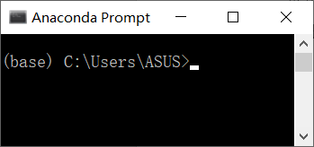

图 ‑9 Anaconda Prompt界面

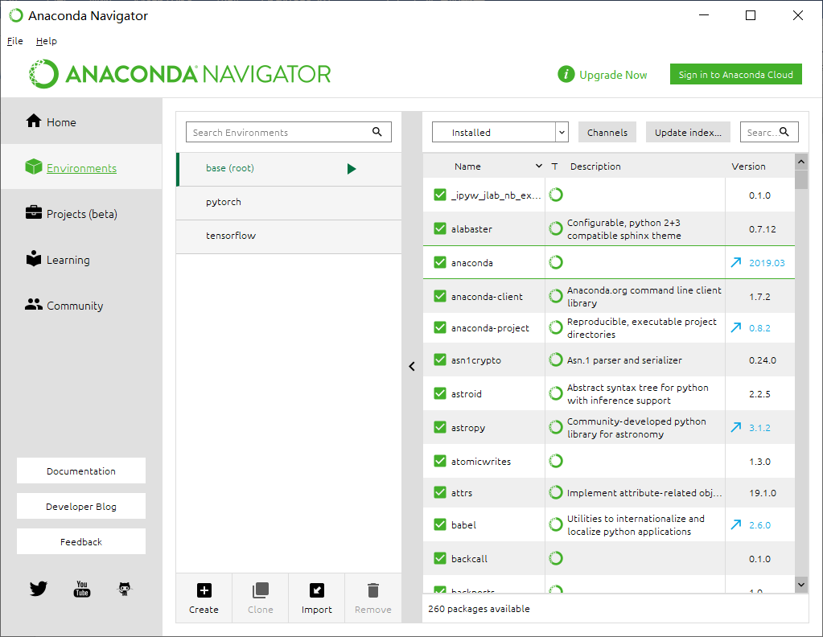

图 ‑10 Anaconda Navigator界面

### 新建环境

在安装完成之后，可以新建自己的工作环境“Environment”，来管理一系列需要使用的包，同时维护其版本。新建环境有两种方式，可以通过在终端输入`conda create -n env_name python=X.X`来快速搭建环境，如图 3‑12所示。也可以通过在图形界面窗口点击`Create`来创建环境，如图 3‑11所示。

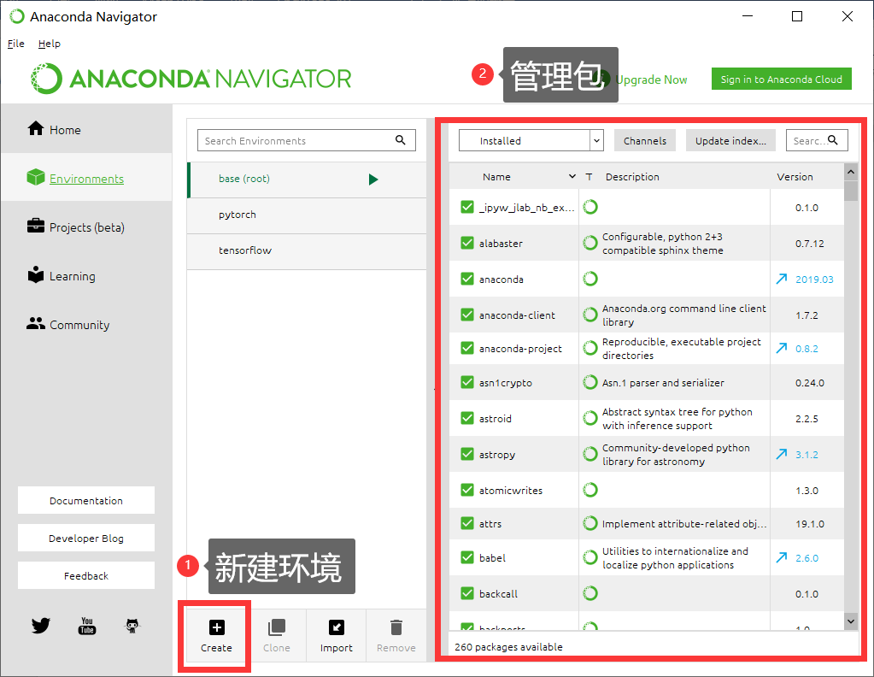

图 ‑11 图形界面新建环境

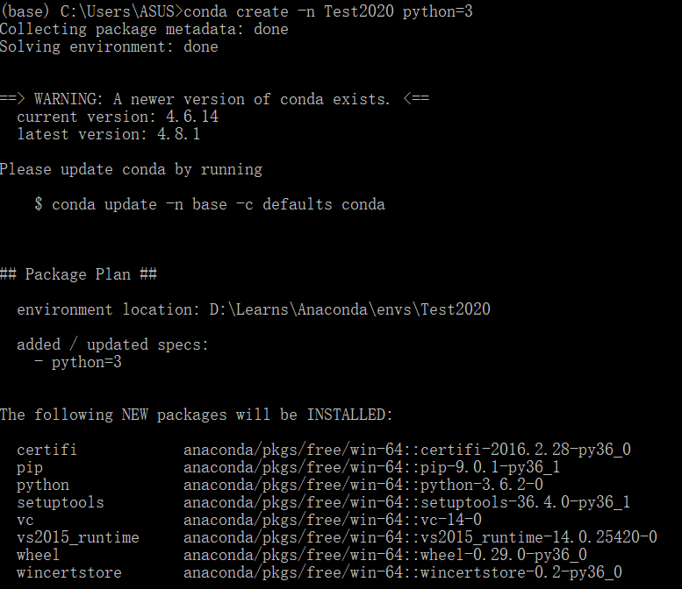

图 ‑12 终端界面新建环境

安装完成之后，可以通过终端命令`conda env list`来查看已安装的环境，如图 3‑13所示，本机当前已安装环境有“base”、“pytorch”、“tensorflow”。

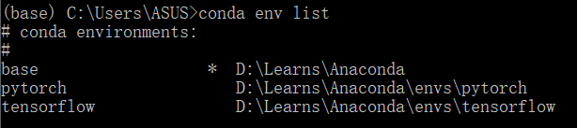

图 ‑13 已安装环境

### 程序编写与调试

Conda是一个包管理器，具体的python语言IDE，可以通过在Anaconda中安装Spyder实现，如图 3‑14所示。

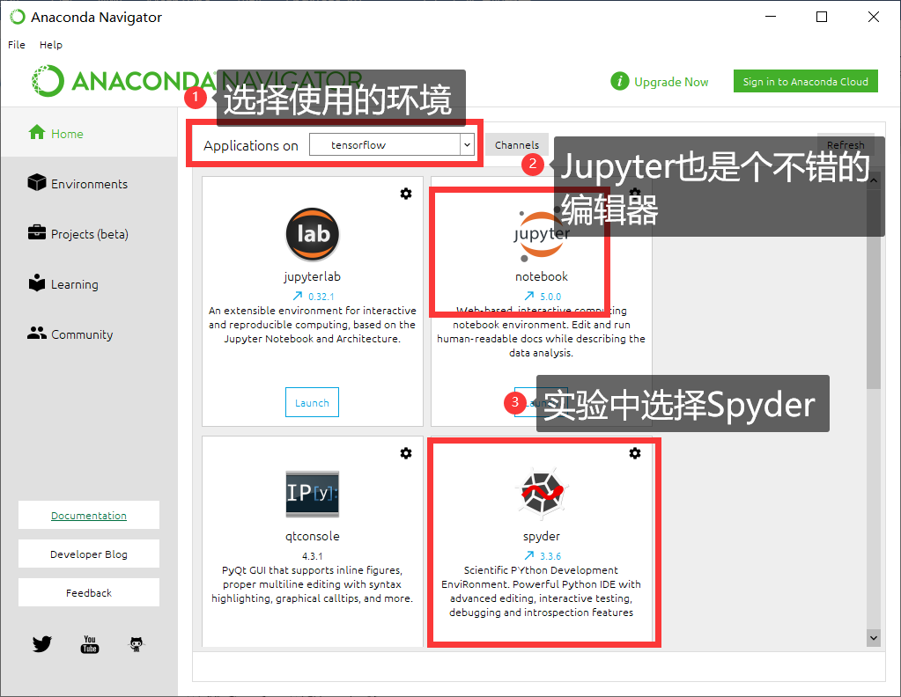

图 ‑14 Anaconda中编辑器

点击 `launch`启动Spyder，界面如图 3‑15所示。

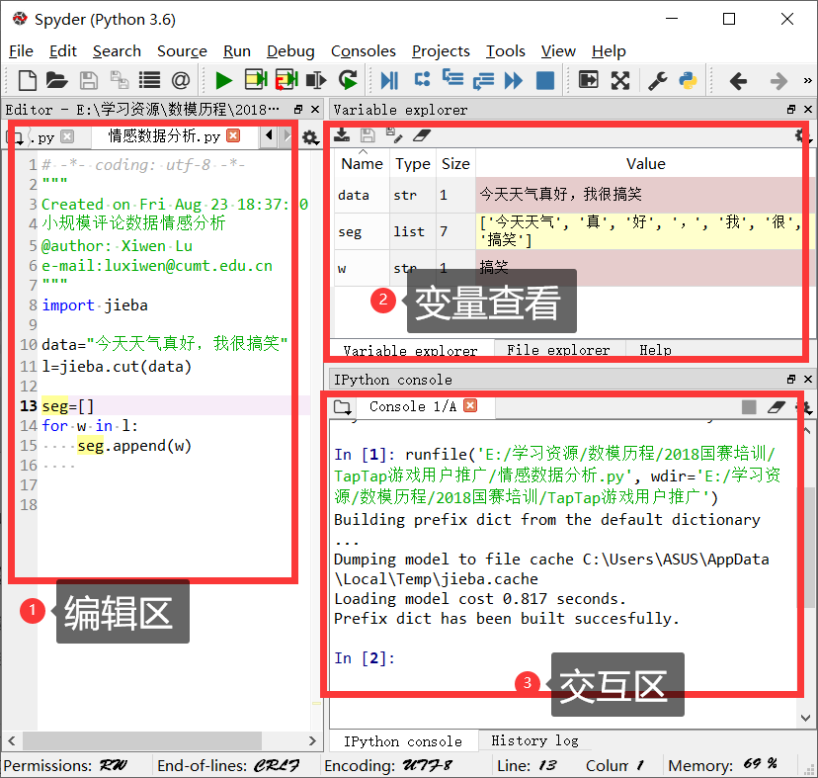

图 ‑15 Spyder界面

在Spyder下，编写与调试均非常容易，直接通过点击`debug`命令即可进行，其功能与常规调试方法接近。

## C#

**C#**是微软公司发布的一种面向对象的、运行于.NET Framework和.NET Core(完全开源，跨平台)之上的高级程序设计语言，与COM直接集成，是微软.NET网络框架的主角。

### Visual Studio下编写程序

本机已安装VS2017，在此基础上，点击`文件` -> `新建` -> `项目`。

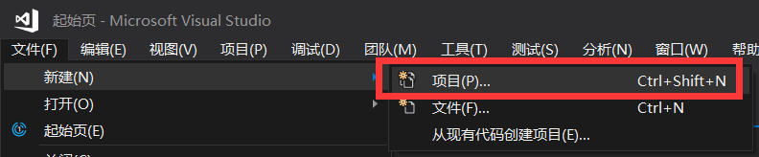

图 ‑16 新建项目

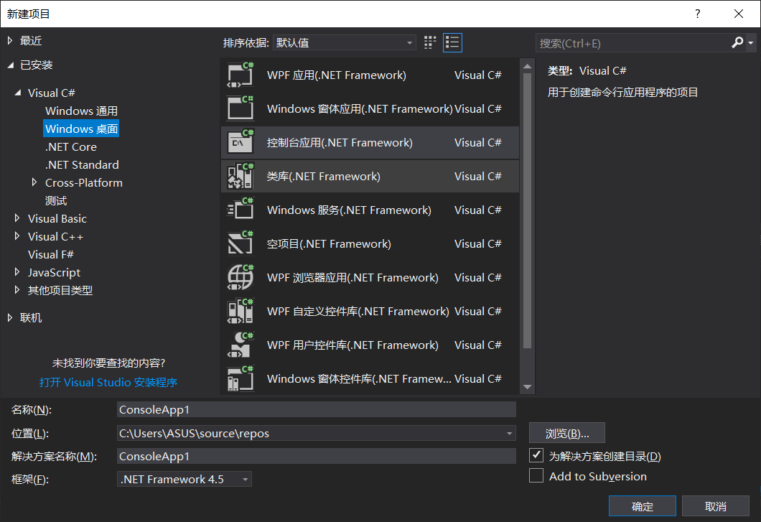

图 ‑17 新建C#项目

选择Visual C#下分类，即可创建C#的解决方案资源管理器，并在其中生成代码文件。

### 调试程序

在VS下的程序调试非常简单，通过点击工具栏下的调试键，点选相应的功能键即可，如图 3‑18所示。

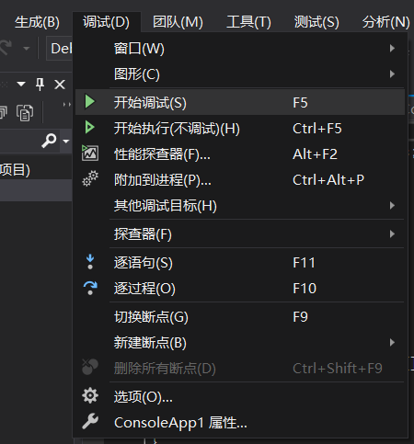

图 ‑18 VS下调试菜单

## 实验体会

这次实验，学习了**JAVA编程的代码规范，Eclipse集成开发环境的**使用与**调试**、**Visual Studio编写C#**以及使用**Anaconda进行Python**包管理。结合着课堂上所学，更进一步的明白了代码编写不能仅凭个人志趣，要符合规范。同时，在软件工程实践中进一步的熟练了Eclipse的使用，“工欲善其事必先利其器”！

此外，实验中在阅读代码规范的过程中，发现了许多自己以前不注意的点。其中，很大一部分的原因在于以往所编写的代码太小不够完整。对比规范，让我切身的感受到了编写易懂又便于维护的代码是多么的重要又不容易，让我不再想当然的觉得软件开发只是敲代码，只是一件凭灵感肆意运行的事情。

未来将**学以致用**，将软件面向对象的分析方法真正的在实际项目中加以运用，同时在平常学习中，逐步培养起规范编写代码的习惯，更好的开发软件。

# 实验四

## 实验目的与要求

### 实验目的

（1）学习 SVN 和 Git 源代码版本管理工具，掌握源代码版本的管理。

（2）采用 TortoiseSvn（管理员客户端）+ AnkhSvn（VS2008 插件） +VisualSvn Server 在 Visual Studio 环境下进行代码版本管理。

（4）采用相关版本控制工具实现 Eclipse 环境下的代码版本管理。

### 基本要求

（1）安装 SVN 服务器和客户端软件，建立代码仓库，创建用户及授权；学习 SVN 源代码的同步、管理方法；学习 Git 源代码的同步、管理方法。

（2）在 Visual Studio 环境下对所选系统的源代码进行版本管理。

（3）在 Eclipse 环境下对所选系统的源代码进行版本管理。

## SVN源代码版本管理工具

在团队开发中，源码版本控制工具是最重要的工具之一，用来追踪、维护源码，并为项目创建分支，统一对源码进行管理并协同开发。

SVN全称Subversion，是一款非常强大的代码版本管理软件。使用SVN需要的软件有：VisualSVN Server(服务端)、TortoiseSVN(SVN独立的客户端)、VisualSVN(用于Visual Studio 的SVN客户端插件(依赖于TortoiseSVN))

### 环境搭建

为了进一步去熟悉和使用SVN源代码管理工具，首先对必须的软件进行下载与安装。

#### 服务器端VisualSVN Sever

访问：<https://www.visualsvn.com/server/download> ，下载对应的64位版本SVN服务器（当前最新版：4.1.3）。如图 4‑1所示，启动安装。在安装完成后，可以看到图 4‑2所示的启动界面。

在服务器端， 建立仓库、创建用户、导入文件。SVN Server封装了Windows Service，Apache服务器的配置也简化为在图像界面上，指定认证方式、访问端口等简单操作。另外，用户权限的管理也是通过图像界面来配置。

当服务器端安装完成时，可以在Windows的右键菜单中看到TortoiseSVN的菜单命令。

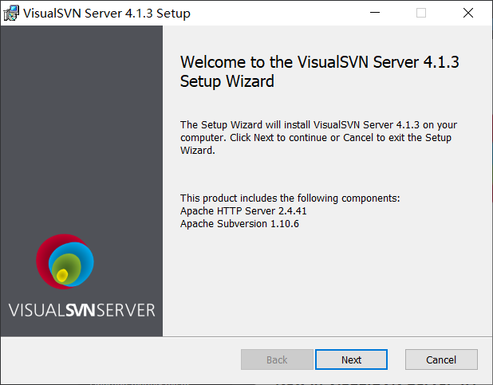

图 4‑1 VisualSVN Sever 4.1.3安装向导

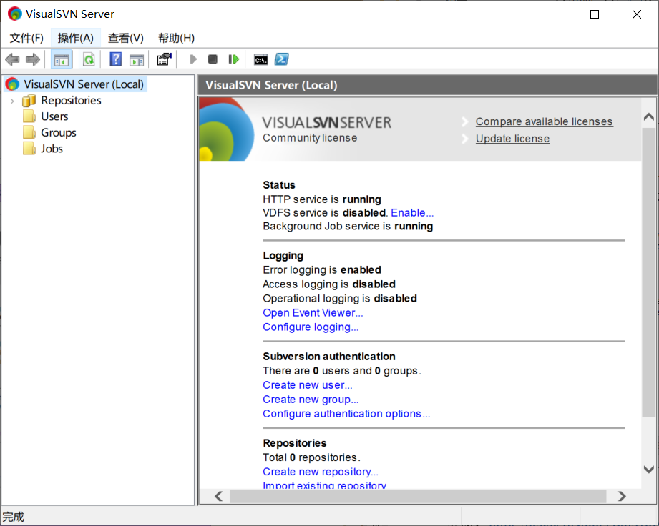

图 4‑2 VisualSVN Sever启动界面图

#### 客户端TortoiseSVN

访问：<https://www.dianlut.com/soft/158694.html>，下载汉化版TortoiseSVN，在安装及汉化完成之后，得到如图 4‑3所示的提示信息。图 4‑4中展示了当前的版本信息。

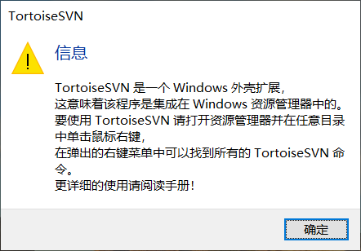

图 4‑3 安装完成提示信息

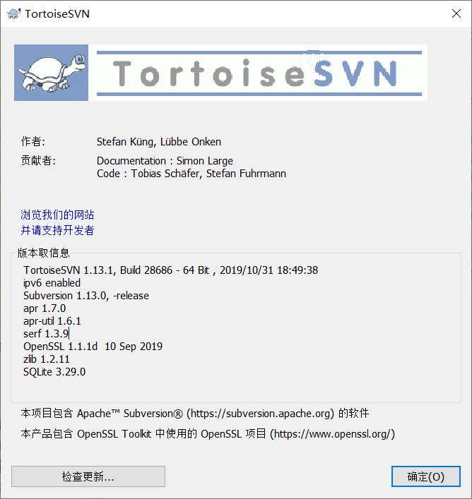

图 4‑4 TortoiseSVN版本信息

### 使用过程

安装完成之后，即可使用软件来完成代码的版本管理。

#### 建立仓库

首先是在服务端（VisualSVN Sever）建立自己的代码仓库，如下图所示。在目录项中， `Repositories` 上右键，点选 `Create New Repositories` 即可新建一个代码仓库。

根据提示，我建立了名为“CodeFiles”的个人代码仓库。

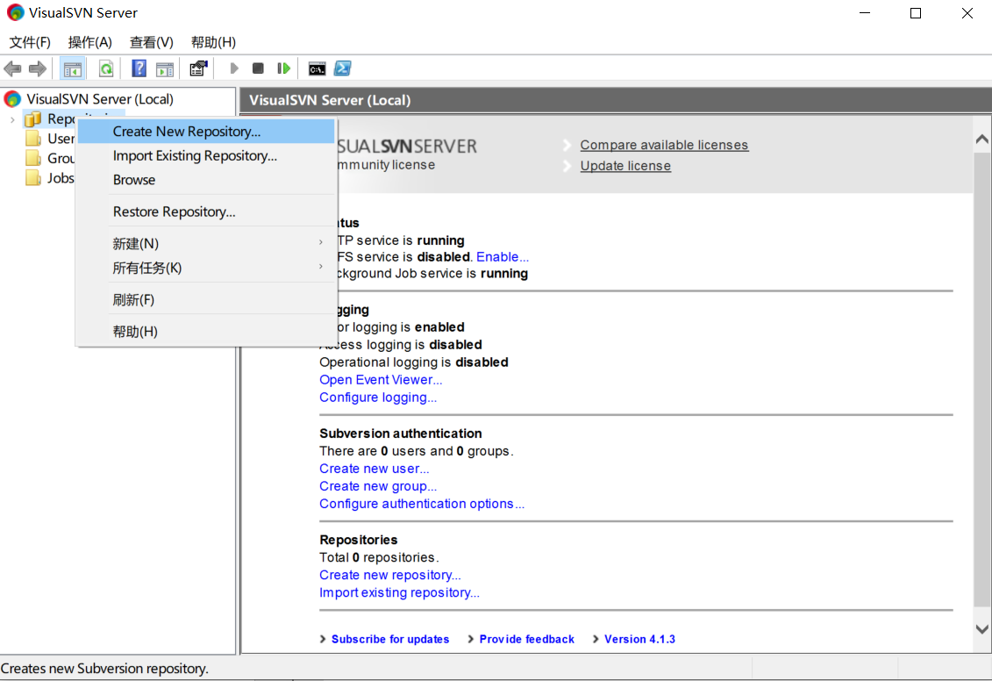

图 4‑5 建立仓库

#### 创建用户

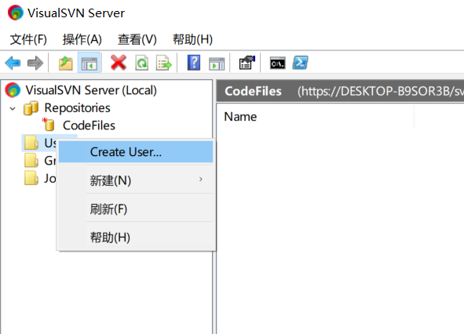

图 4‑6 建立用户

在 `Users` 项右击，点选 `Create User` 即可创建用户。如图 4‑6所示。

根据提示，建立了名为 `luxiwen` 的用户，密码设置为 `luxiwen` ，如图 4‑7所示。

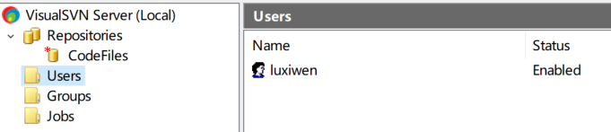

图 4‑7 用户建立完成

#### 将文件导入仓库

在需要管理的代码的文件夹上单击右键，在TortoiseSVN的子菜单下，选择 `导入` ，将文件导入仓库，如图 4‑8所示。

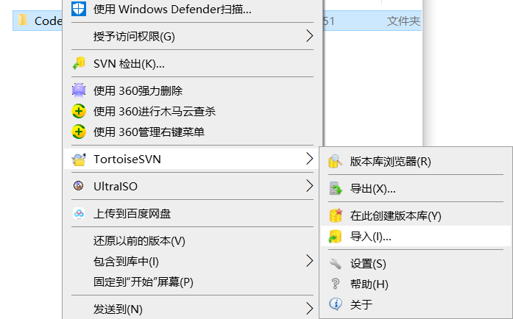

图 4‑8 导入代码进仓库

接着可以看到提示我们输入导入信息，其中版本库URL可以通过在服务器界面下右击，点选 `Copy URL to Clipboard` 来获得，如图 4‑9所示。

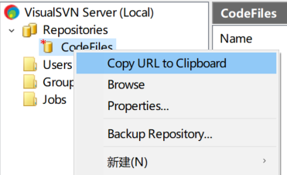

图 4‑9 粘贴URL

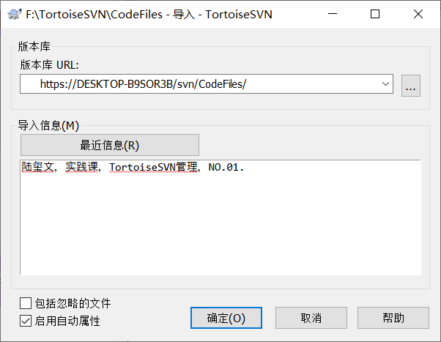

图 4‑10 导入文件夹

最终，如图 4‑10所示，点击 `确定` ，即可完成文件的导入。

#### 文件的同步

在本地的“CodeFiles”文件夹上，右击点选 `SVN检出` ，设置好服务器和本地目录即可对代码文件进行检出（同步）。右击的目录界面如图 4‑11所示。

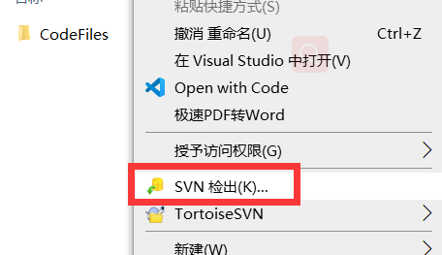

图 4‑11 同步工作目录

选择确定之后，即可进行代码的同步，在同步完成后，可以看到相应的完毕提示界面，因为此处文件夹为空，所以检出（同步信息为空）。

同步完成后的文件夹及其子文件夹的图标上都将有绿色对号出现，表明已同步。如图 4‑12所示。

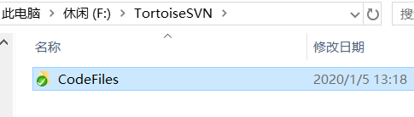

图 4‑12 同步完成样式

#### 添加（修改）文件

在工作目录下新增文件“README.txt”，并且加入内容，此时该文件并没有绿色对号，显示的是一个蓝色问号，如图 4‑13所示。

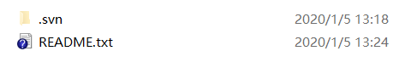

图 4‑13 新增文件

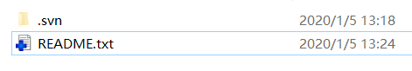

图 4‑14 新增文件（Add之后）

在“README.txt”上单击右键，选择 Add 之后图标变化为蓝色加号，如图 4‑14所示。此时还没有完成同步，在此文件上右击，选择 `SVN 提交` 完成同步，如图 4‑15所示。此时版本号自动加一，完成对文件的同步。

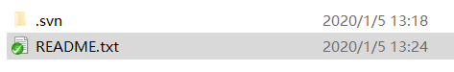

图 4‑15 完成同步

#### 更新本地代码

选择本地文件，右击点选 `SVN 更新` 即可完成将本地代码从服务器更新。

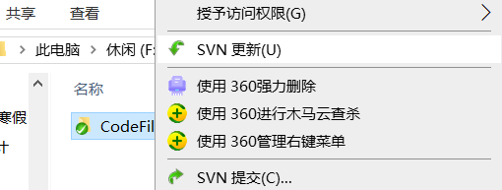

图 4‑16 本地代码更新

#### 显示SVN版本日志

在 TortoiseSVN 的子菜单下选择 `显示日志`，即可查看当前数据仓库所有版本信息，如图 4‑17所示。

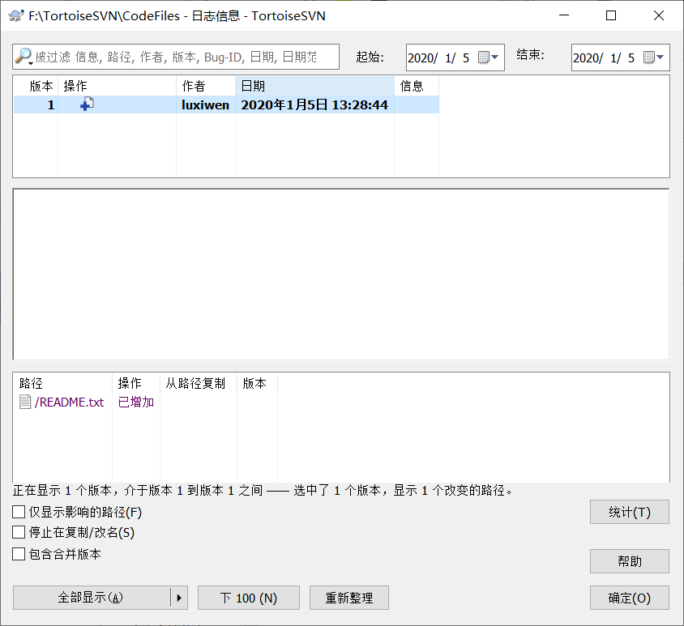

图 4‑17 显示日志

#### SVN文件比较

SVN支持对于改动过的文件进行比较，在TortoiseSVN的子菜单下点选 `与前一版本比较` 即可打开文件比较窗口，如图 4‑18所示。

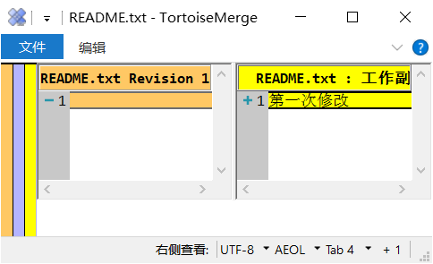

图 4‑18 与前一版本比较

## Git源代码版本管理器的使用

Git源代码版本管理器是目前广受欢迎的源代码版本管理器，在使用之前需要首先访问：<https://github.com/> 注册自己的Git账号，用以登录和管理。我的Git账号为：[LuXiwen1999](https://github.com/LuXiwen1999) ，个人主页如图 4‑19所示。

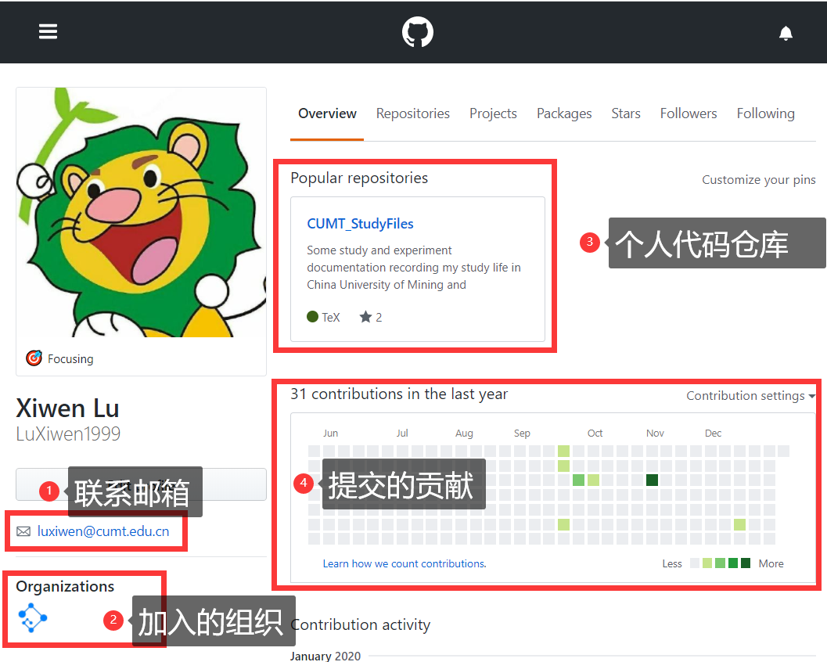

图 4‑19 GitHub个人主页

### 使用GitHub网页端

进入GitHub平台，点击右上角的“＋”-> `New Repository` 即可新建一个仓库，如图 4‑20所示。

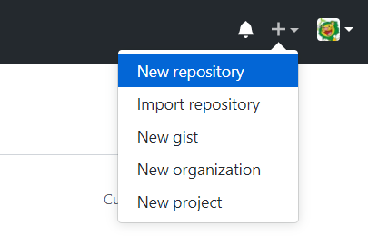

图 4‑20 新建仓库

在提示界面的指引下，即可完成仓库的建立，我的个人仓库名为“CUMT_StudyFiles”，地址为：<https://github.com/LuXiwen1999/CUMT_StudyFiles>。

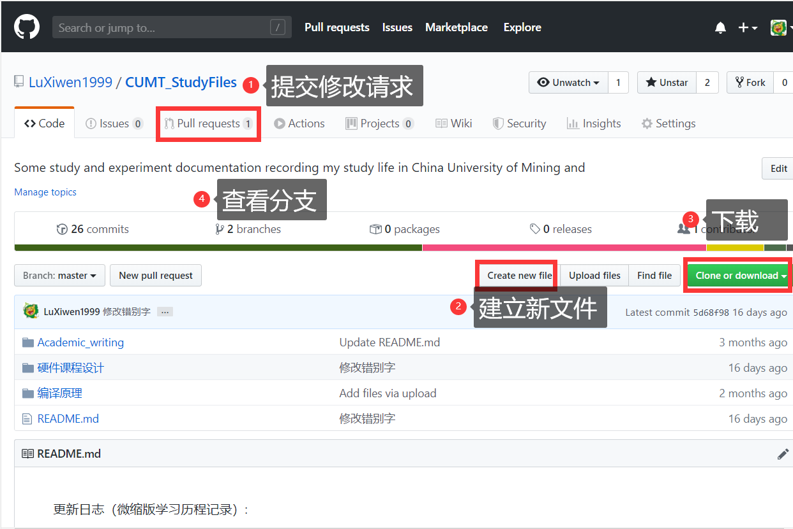

图 4‑21 个人仓库界面

在图 4‑21中，可以看到个人仓库在使用一段时间后的界面。其中，①处可以向分支提交修改请求，②处可以建立新文件，③处可以下载该资源，④处可以查看当前资源的各个分支。

在版本管理的过程中，经常使用的便是请求提交`commit`与历史版本维护。

### 使用Git桌面端——Github Desktop

为了更加方便的使用Git来管理源代码，可以下载桌面客户端方便使用。登陆网站：<https://desktop.github.com/> ，下载Git桌面客户端并安装。

根据提示完成安装后，打开软件并关联账号后即可看到如图 4‑22所示的界面。

其中，①处显示了该账号下的所有资源，②处可以选择分支，③处可以查看不同的版本历史，点击相应的版本可以使整个项目回滚到对应的版本，④处可以查看所修改文件与前一次版本的比较。

`Pull orign` 按钮可以实现本地代码文件与服务器端文件的同步。

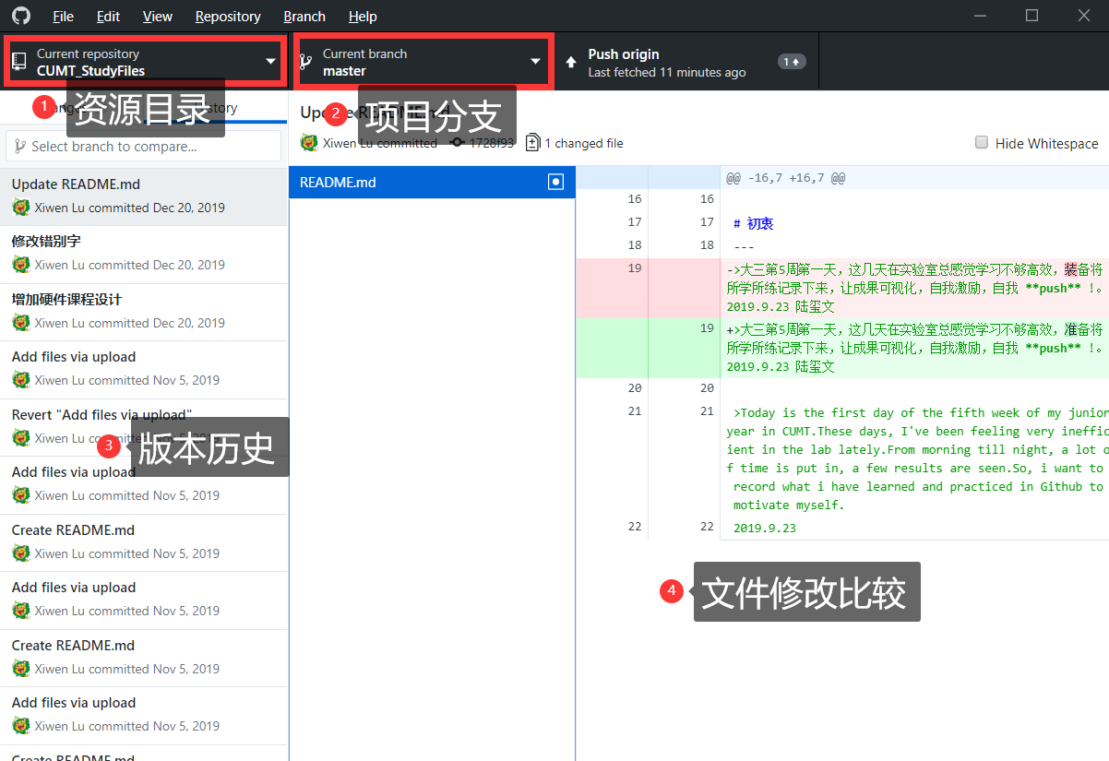

图 4‑22 Git桌面客户端界面

## 在Visual Studio 2017下对源代码进行版本管理

软件的使用组合为TortoiseSVN + AnkhSVN + VisualSVNServer。

### 下载并安装AnkhSVN（VS2017下插件）

VS2017的AnkhSVN插件可以直接在工具栏菜单下的 `工具` -> `扩展和更新` 下联机搜索和安装下载，如图 4‑23所示。

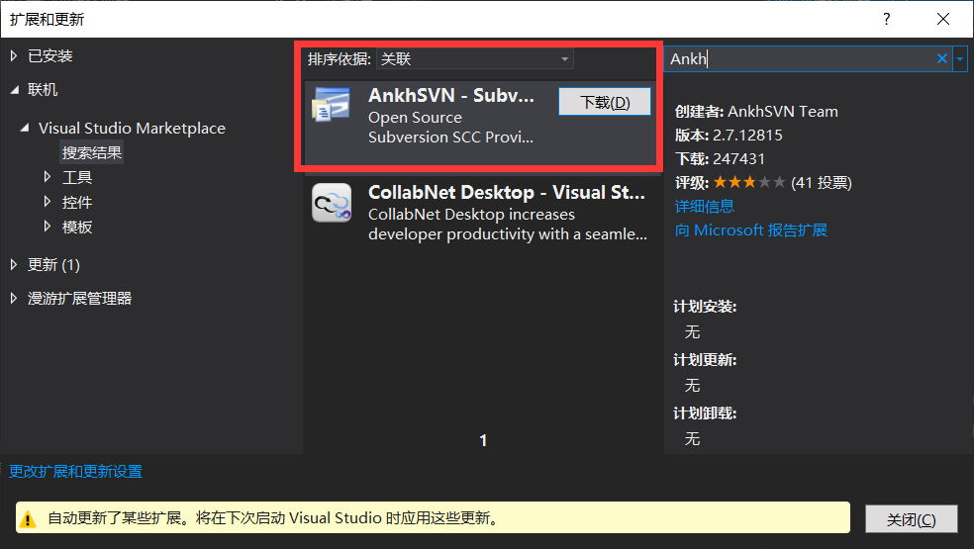

图 4‑23 下载AnkhSVN插件

### 使用插件

#### 切换选择插件

在安装完成后，打开VS2017的工具栏菜单 `工具` -> `选项` -> `源代码管理` 选择切换插件为“AnkhSVN”，如所示。同样的，使用这一种方法也可以使用Git来进行源代码的管理。

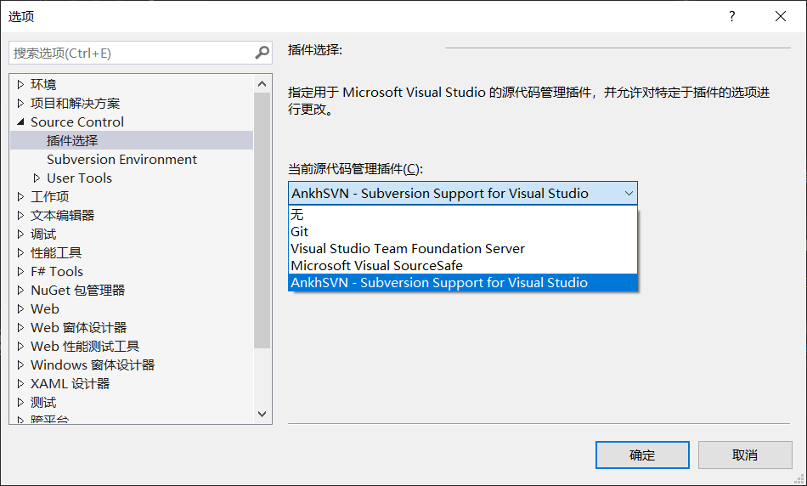

图 4‑24 切换选择AnkhSVN插件

#### 使用方法

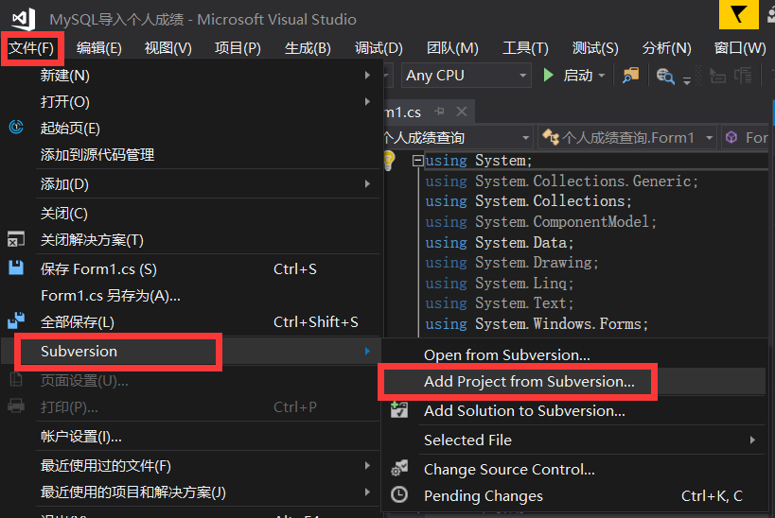

图 4‑25 从仓库导入项目

点击工具栏菜单下的`文件` -> `Subversion` -> `Add Project from Subversion`即可下载SVN的仓库代码，如图 4‑25所示。

接下来的操作与使用本地客户端管理代码类似，在`CodeFiles`目录下创建项目文件夹，通过右击相应的代码即可完成对其版本管理。如图 4‑26、图 4‑27所展示。

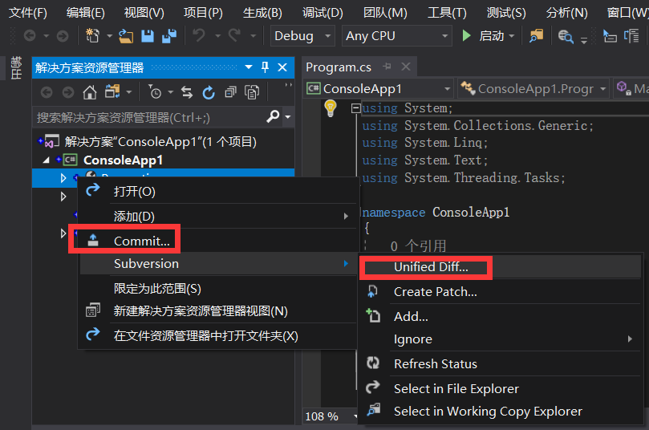

图 4‑26 VS2017下SVN管理（1）

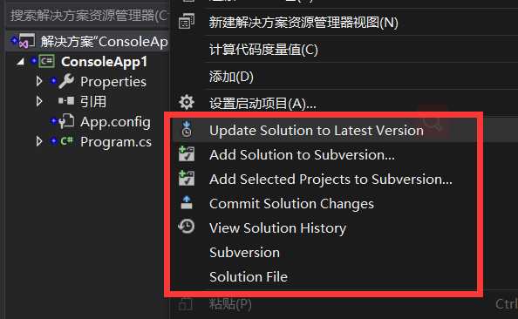

图 4‑27 VS2017下SVN管理（2）

点击 `commit…` 即可将本地代码向服务器提交，提示界面如图 4‑28所示。当代码提交完成时，其前面小记号也变更为了蓝色对勾，如图 4‑29所示。

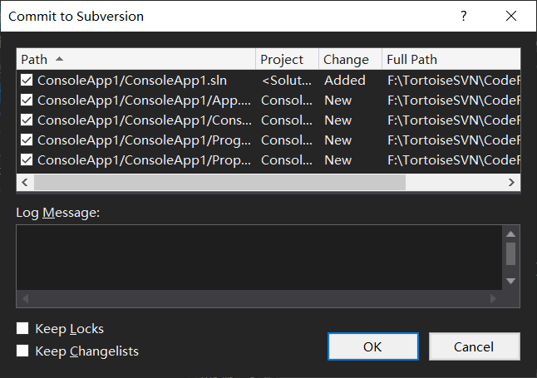

图 4‑28 提交代码提示界面

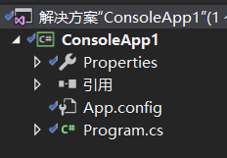

图 4‑29 提交完成文件记号

## Eclipse环境下使用Git进行源代码版本管理

为了进一步熟悉Git的源代码版本管理使用，在Eclipse中使用Git来作为实践，已安装Eclipse版本为2019.9 .在内部已支持Git，非常方便。

### 上传代码到服务器

右击项目文件，点选`Team` -> `Share Projects…`，如图 4‑30所示。

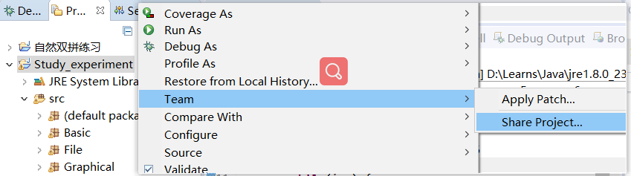

图 4‑30 Share Projects

在配置资源目录界面，输入所要导入的资源目录，如图 4‑31所示。

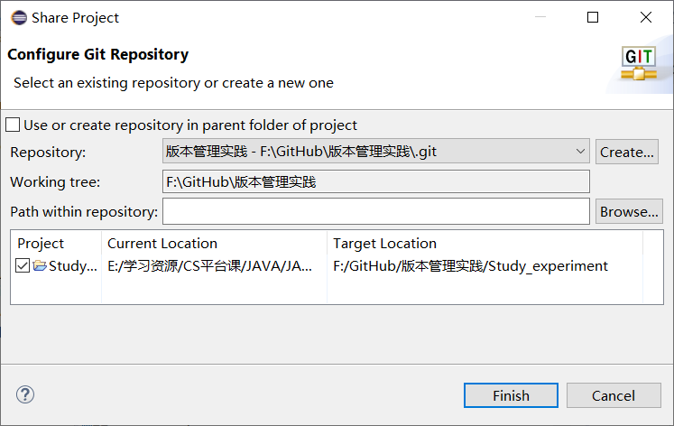

图 4‑31 配置资源目录

点击`Finish`之后，可以看到如所示的蓝色问号标记，表示项目已经导入本地了，但还没有上传到服务器。

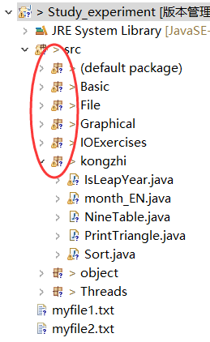

图 4‑32 导入完成标记

此时右击项目，点选 `Team`，可以看到更多版本管理的命令，点击`Commit`向服务器上传，如图 4‑33所示。

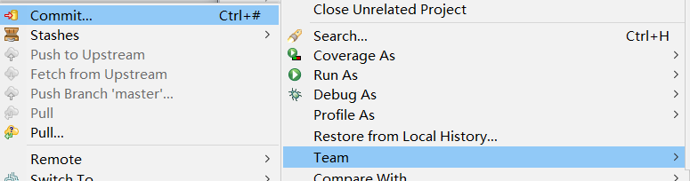

图 4‑33 向服务器提交

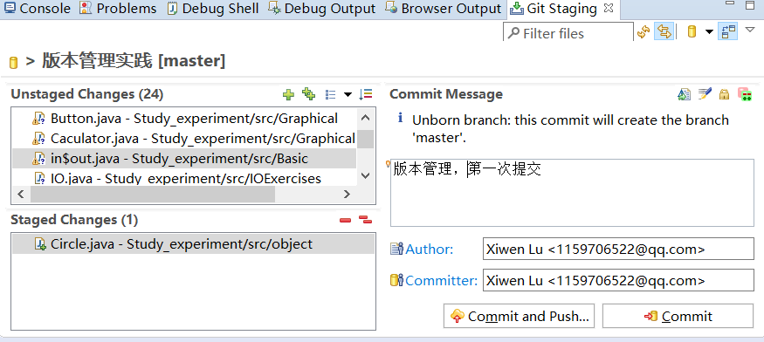

图 4‑34 Git Staging界面

点击`Commit`之后，进入图 4‑34界面，此时将“Unstaged Changes”中内容移至“Staged Changes”中，点击`Commit`即可完成代码上传。

紧接着右击项目，点击`Team` -> `Remote` -> `Push`即可向服务器push代码，再接下来的提示框中，输入相应的账号密码配置合并分支即可。提示框如图 4‑35、图 4‑36所示。

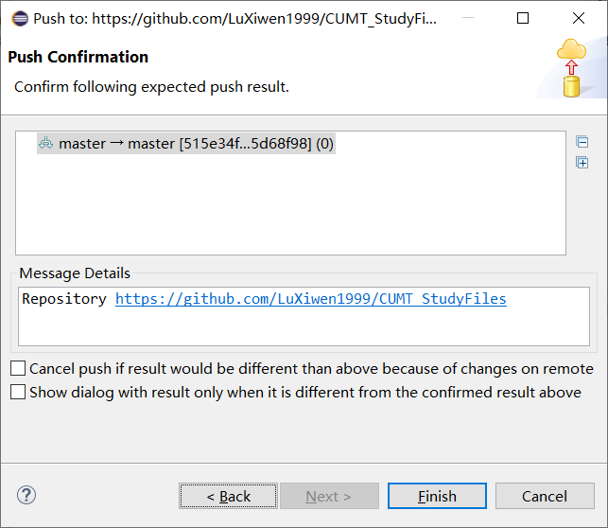

图 4‑35 提交提示（1）

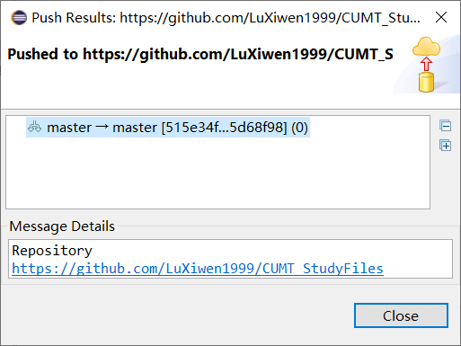

图 4‑36 提交提示（2）

在提交完成后，可以访问个人仓库主页，可以看到如图 4‑37所示的界面，该JAVA项目完整导入进了我的Git仓库。

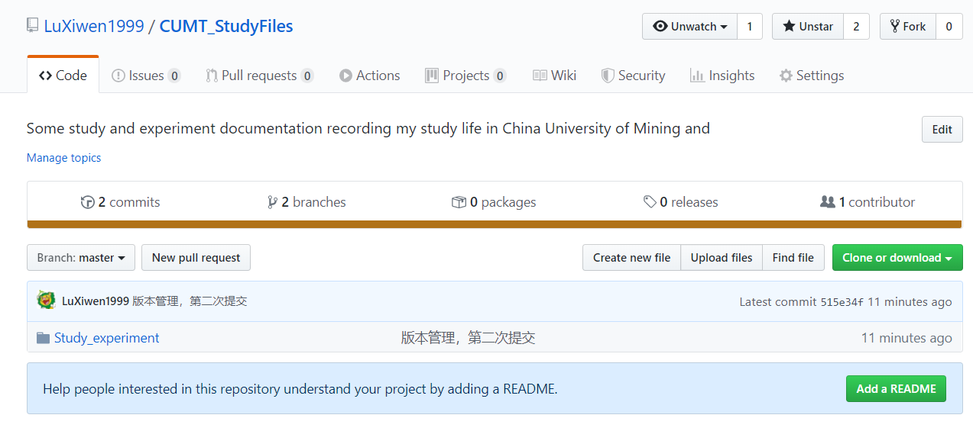

图 4‑37 提交完成

其余的版本管理功能也都可以通过右击项目后，点击`Team`下的子菜单下对应的命令来实现。

## 实验体会

这次实验，学习了**对源代码的版本管理**，**SVN和Git**两种源代码管理的方法。并在VS2017中，练习了利用插件实现SVN，在Eclipse中练习了直接使用Git来管理源代码。通过实验，我更加感到“工欲善其事必先利其器”，借助好的工具可以方便的管理自己的代码。

未来将**学以致用**，在实际项目中运用好版本管理。

# 实验五

## 实验目的与要求

### 实验目的

学习IBM Rational Robot、IBM Purify、WinRunner、NUnit、Junit、CPPUnit、Webstress等各类软件测试工具，以及Test Manager测试管理工具，针对所选系统实现情况，编写测试计划、设计测试用例，掌握软件自动测试方法。

### 基本要求

（1）下载、安装 IBM Rational Robot、IBM Purify、WinRunner、NUnit、JUnit、CPPUnit 、Webstress、QTP、LoadRunner 和 Test Manager 等工具软件，学习软件使用；

（2）掌握 IBM Rational Robot 中测试脚本录制、测试代码编写方法，针对实验代码进行自动测试;

（3）了解程序运行错误分析软件 IBM Purify 的工作原理，使用 IBM Purify 进行代码错误检测，分析检结果；

（4）采用 WinRunner 等黑盒测试工具进行所选系统的黑盒测试；

（5）运用 NUnit、JUnit、CPPUnit 工具软件进行白盒测试用例设计及自动测试；

（6）运用 Webstress 工具软件进行性能自动测试；

（7）了解 Test Manager 测试管理工具的使用方法。

（8）学习.Net、JAVA 集成开发工具中的软件测试、调试。

## IBM Rational Robot录制测试脚本

IBM Rational Robot可以进行测试脚本的录制，便于重复相同的测试动作，尤其适合对于GUI界面程序的测试。

实验过程中，Robot无法在Win10系统下安装，最终通过在VM虚拟机下安装Windows XP系统解决了这个问题。

### 新建项目

启动Rational Administrator，点击工具栏下的`File` -> `New Project`新建项目，填写项目名称和项目存储位置。图 5‑1显示了新建完成的界面。

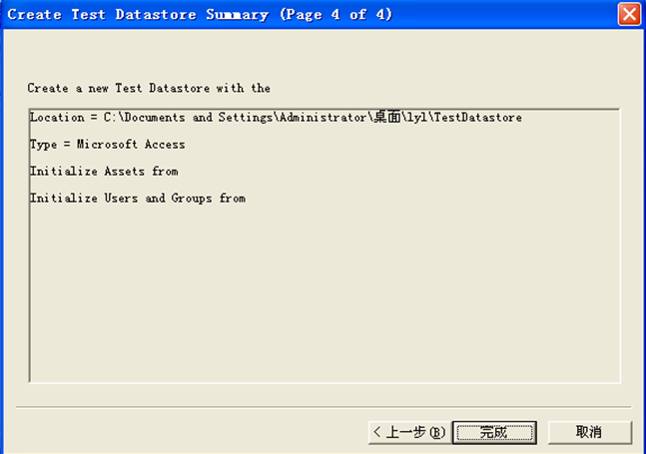

图 ‑1 新建项目完成

### 录制脚本

首先登录项目，接着点击主菜单下的`File` -> `Record GUI`，录制GUI脚本，脚本名为“Test_Luxiwen”。

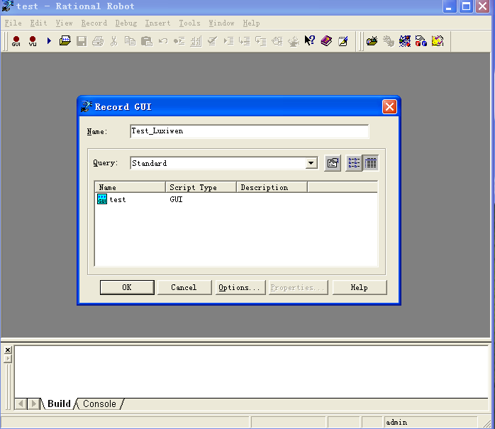

图 ‑2 录制脚本

点击工具栏下的`Start Application`，开始运行测试程序录制。测试程序为VB编写的“乘法练习”，如图 5‑3所示。

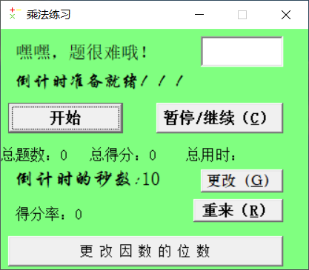

图 ‑3 乘法练习

### 回放脚本

点击工具栏下的`File` -> `Playback`，选择已录制的脚本，点击“OK”，则软件自动执行刚才录制的鼠标路径动作。并在“Text Manage”中显示提示信息，若有错误，可以查看错误原因。

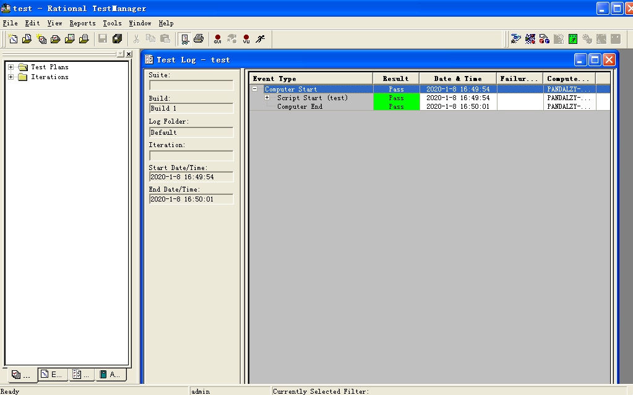

图 ‑4 测试提示信息

## Webstress性能测试工具

### 介绍

Webserver Stress Tool 能够模拟大量用户通过 HTTP 协议访问网站。根据用户的设置，模拟用户不仅可以下载 HTML 网页文件，也可以下载图片、动画等，跟普通用户进入网站的行为一模一样。

Webserver Stress Tool 提供一些报告和日志来显示对网站服务器和网络平台有价值的数据。

报告包括：

表 ‑1 Webstress报告内容

|  |  |
| --- | --- |
| 点击时间 | 一个用户完成网页加载的时间。这是一个从点击链接到用户看到整个网页所经历的时间。 |
| 域名解析时间 | 用户用客户端系统的域名解析服务器解析一个 URL 的域名所用的时间。 |
| 连接时间 | 与服务器建立一个连接所用的时间。 |
| 第一字节时间(FTB） | 从初始化一个请求到接收到属鸡的第一个字节所花费的时间。 |
| 请求时间(TLB) | 网站服务器所拥有的带宽。 |
| 用户带宽 | 每个有效用户所拥有的平均带宽。 |
| 发送请求 | 一段时间内发送给服务器的请求。 |
| 接收请求 | 一段时间内从服务器接受的请求。 |
| 开启请求 | 给定时间时开启的请求数量。 |
| 出错率 | 每个时间段、每个用户、每个 URL 的请求失败数量。 |

Webserver Stress Tool 的功能从左边一栏可以看到，分为三大项，为别是建立测试、设置、测试结果，用分为 6 小项，分别是测试类型、网址、浏览器设置、选项、日志文件、图形。

### 使用Webstress测试淘宝网

访问：<https://en.softonic.com/download/webserver-stress-tool/windows/post-download> 下载当前最新版本Webstress（7.2.1）。

#### 选择测试类型

选择测试类型和用户数量。

当第一次打开 Webserver Stress Tool 时，会自动到选择用户和测试类型窗口，或者点击左边的工具栏选择 Test Type 进入此窗口。查看 User Simulation 项目，Number of Users 设置模拟访问者的人数，Click Delay 设置指定的时间间隔。

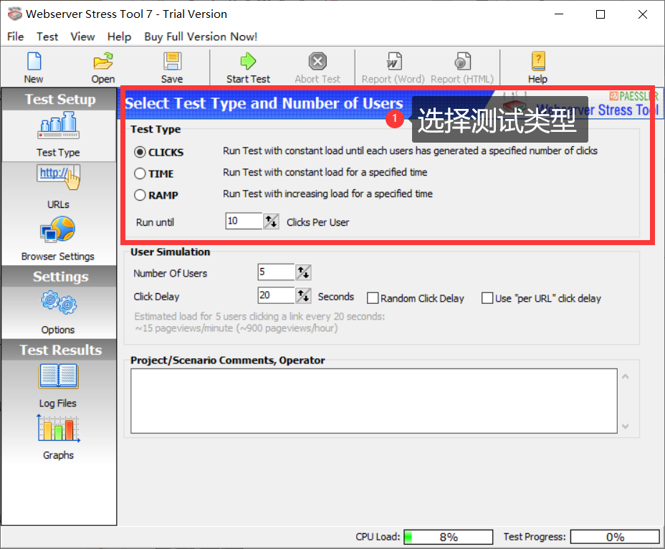

图 ‑5 选择测试类型

Webserver Stress Tool提供了三种主要测试类型，如表 5‑2所示，分别为“点击测试”、“时间测试”、“梯度测试”。

表 ‑2 测试类型

|  |  |
| --- | --- |
| 点击测试 | 模拟用户点击 |
| 时间测试 | 测试运行指定的时间 |
| 梯度测试 | 运行时定的时间，梯度增长 |

#### 选取URL选项

1. 点击工具栏选择URLs进入此窗口。
2. 新增要测试的网站网址。
3. 以淘宝网（www.taobao.com）为例添加相应的URL。

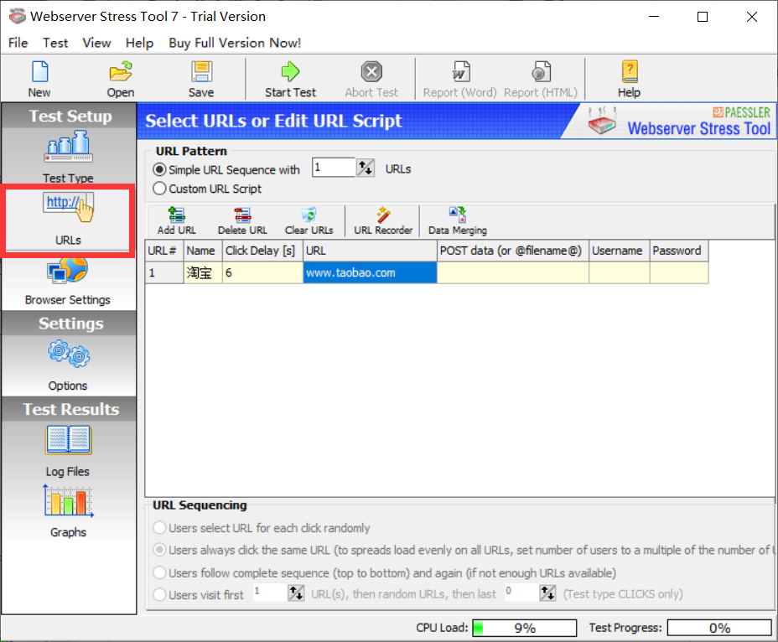

图 ‑6 新增URL

#### 模拟浏览器设置及压力测试

点击左侧 Brower Settings 按钮，进入模拟浏览器设置。

表 ‑3 常用功能解释

|  |  |
| --- | --- |
| Browser Simulation（浏览器模拟） | |
| Use Proxy | 设置代理服务器 IP 及端口 |
| Use Proxy User | 设置代理服务器的用户名和密码 |
| Use Agent | 选择浏览器模拟测试 |
| Recursive browsing（压力测试） | |
| Download Image URLs | 代表下载图片 |
| Download EMBED,OBJECT and FLASH | 勾选表示下载嵌入对象 |

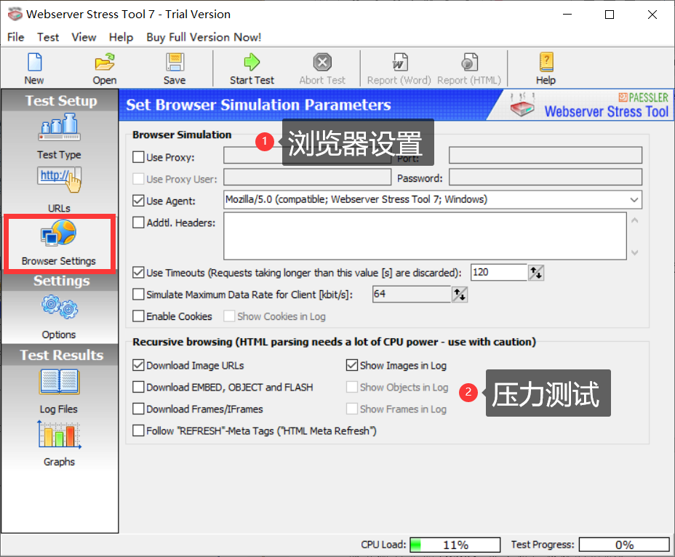

图 ‑7 模拟浏览器界面

#### 浏览器选项设置

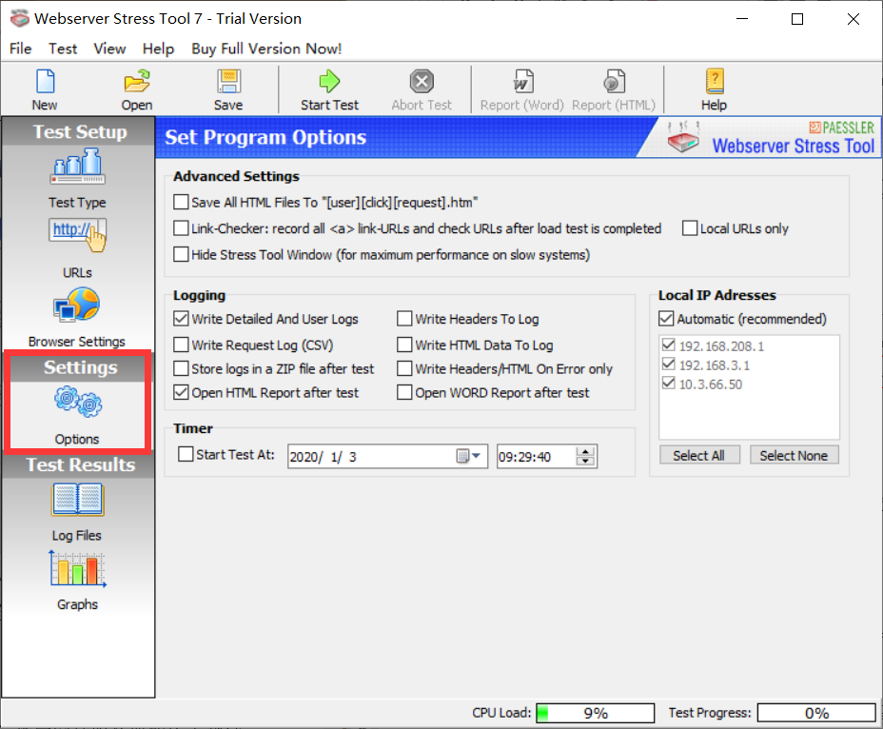

图 ‑8 选项设置

在左侧点击 Options 按钮，进入浏览器选项设置，如图 5‑8所示。

如希望定时执行测试操作，则在其中的 Timer项目中勾选 Start Test At 复选框，在其右侧设置预定的日期和世界，设置日志记录的内容。

#### 开始测试

点击上方工具栏上的 ` Start Test `，开始进行指定网站的测试。

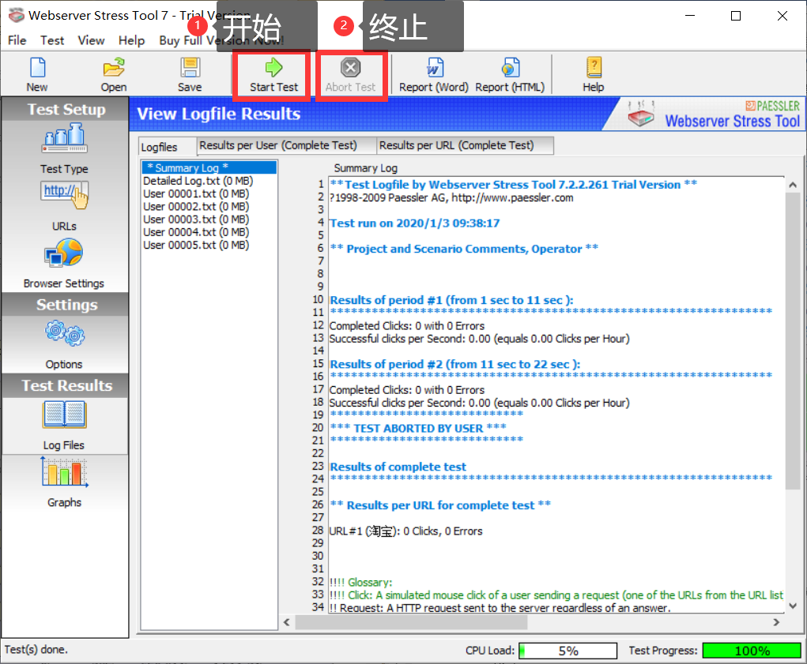

图 ‑9 测试完成界面

再次点击 ` Abort Test ` 即可结束测试。

### 结果分析

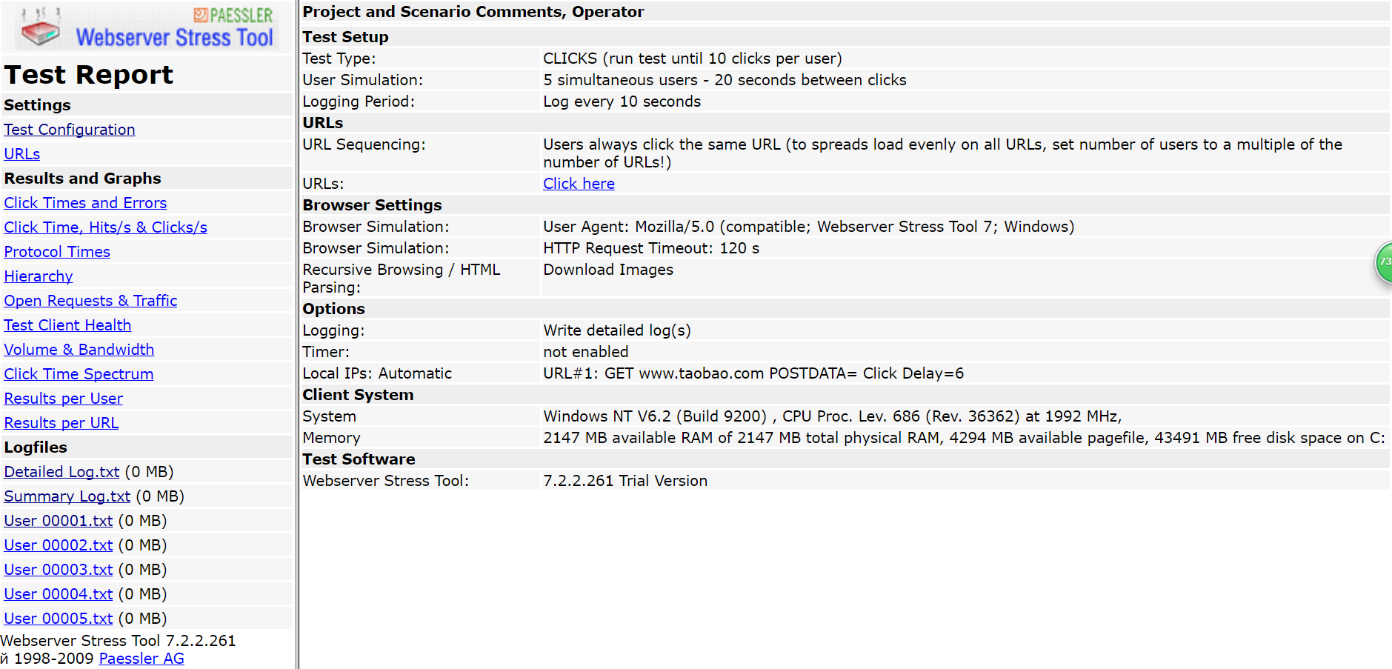

图 ‑10 HMTL格式报告界面（Test Configuration）

以两个周期（two period）为例，如图所示，测试完成后可以打开相应的HTML格式报告或是Word格式报告。在这里选取HTML格式报告加以分析。

#### 设置-URLs

表 ‑4 URLs

|  |  |  |  |  |
| --- | --- | --- | --- | --- |
| URL# | Name | Click Delay [s] | URL | POST data |
| 1 | 淘宝 | 6 | www.taobao.com |  |

如表 5‑4所示，可以查看URLs的设置。

#### 点击次数和错误

点击“Click Times and Errors”可以查看点击次数和错误。

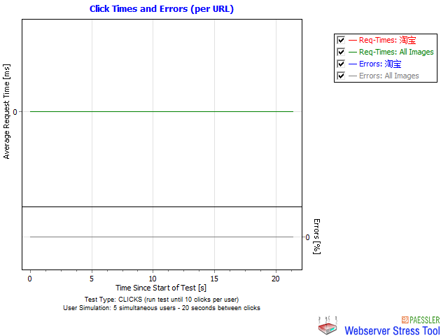

图 ‑11 点击次数和错误

#### 点击时间速度

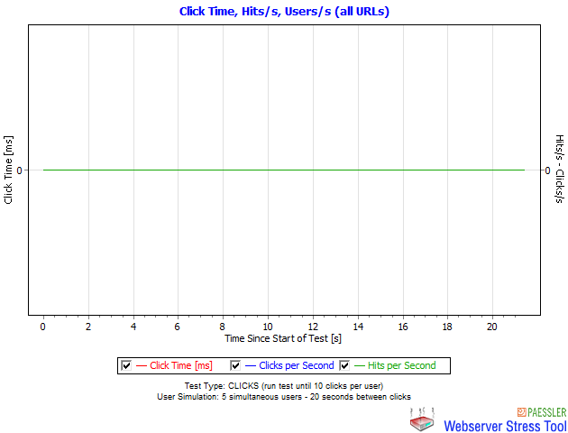

图 ‑12 点击时间速度

#### 请求和数据传输

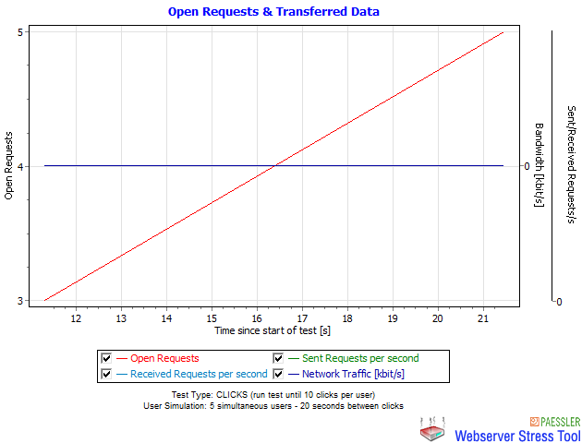

图 ‑13 开放请求和数据传输

#### 转移数据和系统存储

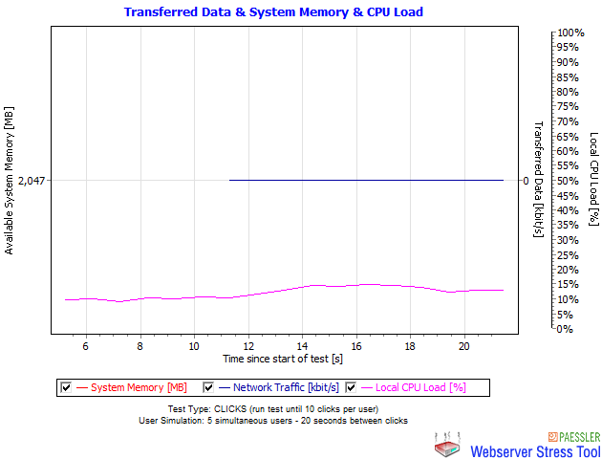

图 ‑14 转移数据和系统内存

## Eclipse下JUnit对代码进行单元测试

访问：<https://sourceforge.net/projects/junit/> 下载当前最新的Junit.jar，在Eclipse中配置Junit 。不同版本的Eclipse在具体配置方法上可能稍有差别，我所使用的Eclipse版本为2019.9 。

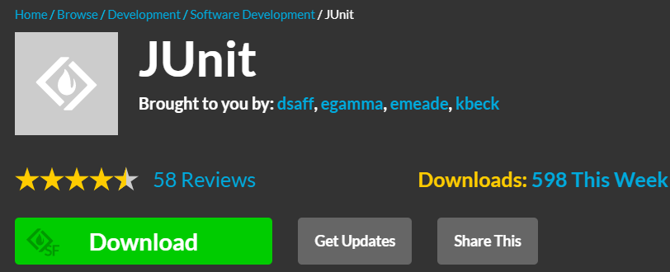

图 ‑15 JUnit下载

### 编辑代码并配置Junit

在现有的JAVA工程名上右击，选择`Properties` -> `Java Build Path` -> `Add External JARs…`，添加Junit.jar，如所示。

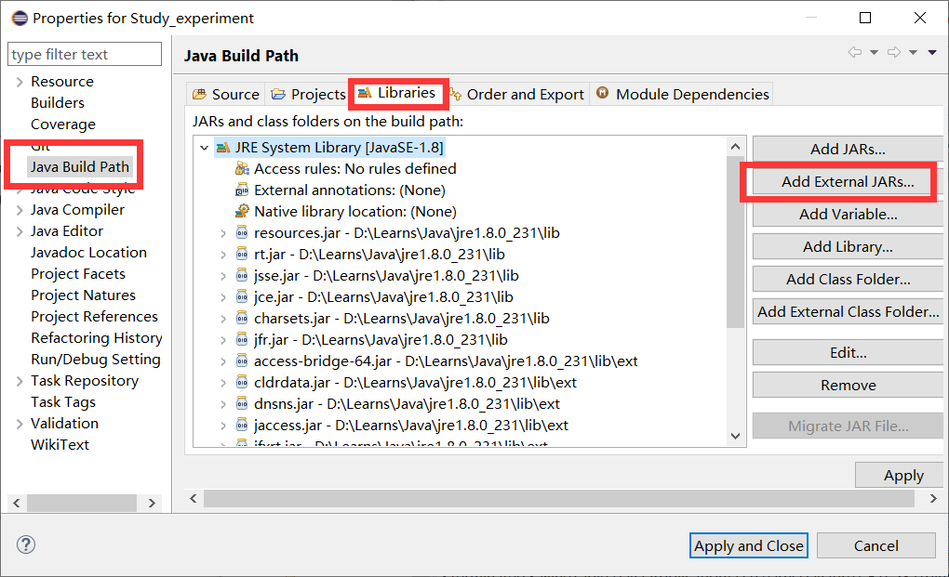

图 ‑16 添加Junit

同时在工程目录下，新建一个类JUnitCode，如代码 5‑1所示，包含一个公共方法Sum()，计算两个整数的和。接下来测试该方法。

代码 ‑1 JUnitCode

|  |  |
| --- | --- |
| **1** | **public** **class** JUnitCode { |
| 2 | **public** **int** Sum(**int** a,**int** b) { |
| 3 | System.***out***.println(a+b); |
| 4 | **return** a+b; |
| 5 | } |
| 6 | } |

### 测试代码

在需要测试的项目上右击选择`New`->`othet` -> `Junit Test Case`，如图 5‑17所示。放置在Junit包下，类命名为“JUnitCodeTest”。新建成功后，自动生成的代码框架如代码 5‑2所示。

代码 ‑2 自动生成的JUnit测试代码框架

|  |  |
| --- | --- |
| **1** | **package** JUnit; |
| **2** | **import** **static** org.junit.jupiter.api.Assertions.*; |
| **3** | **import** org.junit.jupiter.api.Test; |
| **4** | **class** JUnitCodeTest { |
| 5 | @Test |
| 6 | **void** test() { |
| 7 | *fail*("Not yet implemented"); |
| 8 | } |
| 9 | } |

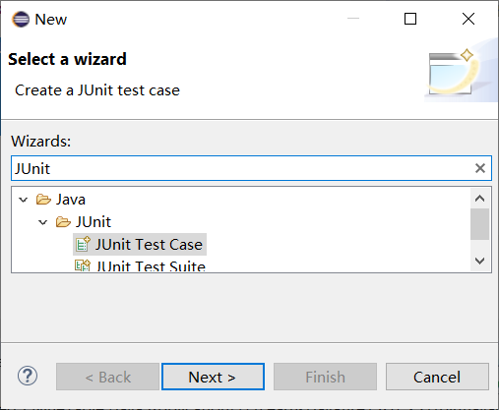

图 ‑17 新建JunitTest

### 添加测试用例

在代码 5‑2的基础上加以修改，新建JUnitCode对象，使用assertEquals()方法来进行测试，如代码 5‑3所示。若Sum(1,2)返回值与3相等，则测试通过。

代码 ‑3 JUnit测试代码

|  |  |
| --- | --- |
| **1** | **class** JUnitCodeTest { |
| 2 | @Test |
| 3 | **void** test() { |
| 4 | JUnitCode jc=**new** JUnitCode(); |
| 5 | *assertEquals*(jc.Sum(1, 2),3); |
| 6 | } |
| 7 | } |

### 运行测试用例

在测试代码类“JUnitCodeTest”上右击，选择`Run As` -> `Junit Test`，运行测试用例。Eclipse IDE提供了Junit的窗口，显示测试的结果，如图 5‑18(a)所示。为了进一步验证单元测试，将代码 5‑3中数值3修改为4，再次进行测试，输出显示如图 5‑13(b)所示，测试的确失败。

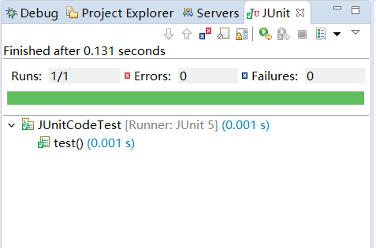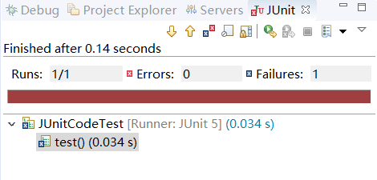

（a）测试成功 （b）测试失败

图 ‑18 Junit测试结果示意图

## 在Visul Studio 2017中使用NUnit进行单元测试

NUnit是一个单元测试框架,专门针对于.NET。在Visul Studio 2017中配置NUnit测试其使用。

### 安装配置

1. 工具栏中点击 `工具` -> `扩展和更新`。
2. 点击选项 `联机` ，在右侧的搜索栏输入“NUnit”

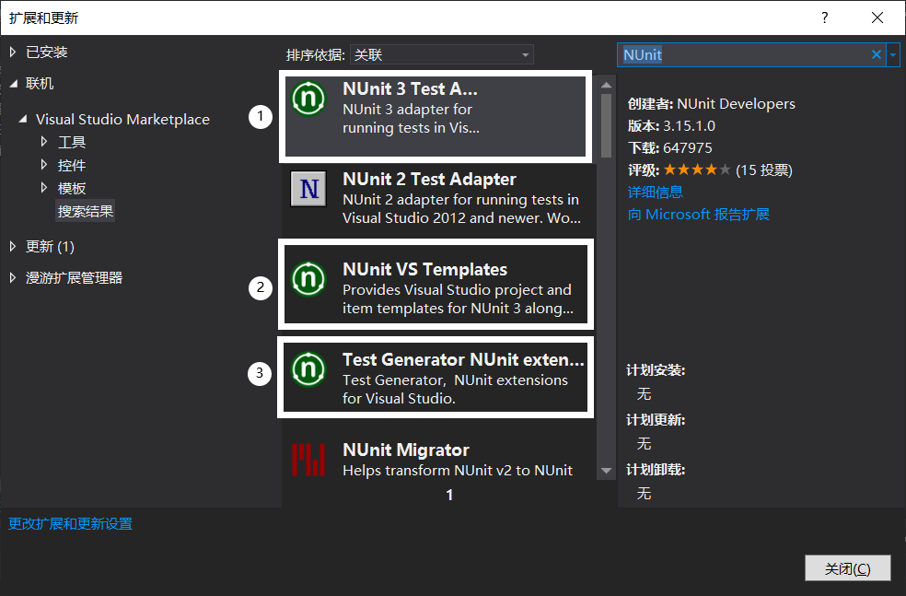

图 ‑19 扩展和更新

1. 分别选中`NUnit 3 Test Adapter`，`NUnit VS Templates`和`Test Generator NUnit extension`，进行安装。

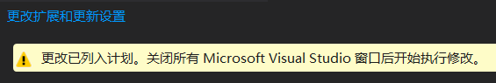

图 ‑20 提示信息

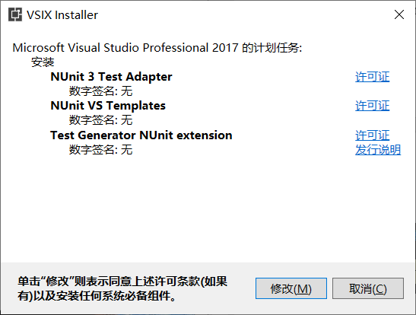

图 ‑21 提示安装信息

### 使用NUnit进行单元测试

为安装完成NUnit后，重启VS2017，新建项目进行相应的测试。

#### 建立项目

在VS2017中新建C#控制台项目，代码如代码 5‑4所示。

代码 ‑4 被测C#代码

|  |  |
| --- | --- |
|  | namespace NUnitTest |
|  | { |
|  | class Program |
|  | { |
|  | public bool IsOdd(int opt) |
|  | { |
|  | if (opt % 2 == 1) return true; |
|  | return false;} |
|  | public int AddData(int a, int b) |
|  | { return (a + b);} |
|  | static void Main(string[] args) |
|  | { } |
|  | } |
|  | } |

#### 为项目添加NUnit

在VS2017中执行单元测试有两种方法，分别为新建项目和直接在代码空白处右击创建，如图 5‑22所示。第二种方法非常便捷，在这里选用之。

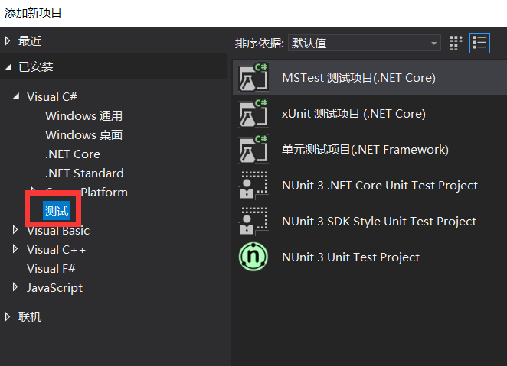 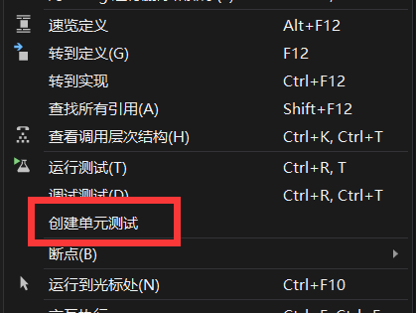

a.新建项目 b.右击创建

图 5‑22 VS2017创建单元测试两种方法

1. 在代码空白处右击，点击菜单中的 `创建单元测试` ，出现如图 5‑23所示的界面。在这里需要注意的是，这种方法只能针对公共类进行测试，否则会报警示错误。

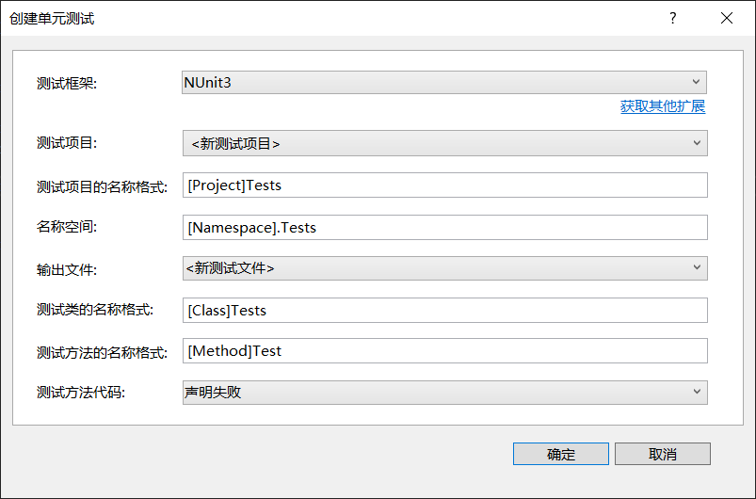

图 ‑23 新建NUnit单元测试

1. 此时在解决方案资源管理器中可以看到已经自动生成了用于测试的解决方案“NUnitTestTests”，其中已经帮我们创建了需要的代码框架如代码 5‑5所示，我们只需在其中进一步编写相应的代码即可。

代码 ‑5 自动生成的测试代码框架

|  |  |
| --- | --- |
|  | using NUnit.Framework; |
|  | using NUnitTest; |
|  | using System; |
|  | using System.Collections.Generic; |
|  | using System.Linq; |
|  | using System.Text; |
|  | using System.Threading.Tasks; |
|  | namespace NUnitTest.Tests |
|  | { |
|  | [TestFixture()] |
|  | public class ProgramTests |
|  | { |
|  | [Test()] |
|  | public void AddDataTest() |
|  | { |
|  | Assert.Fail();} |
|  | } |
|  | } |

1. 添加编写完测试代码代码 5‑6后，右击测试代码中的测试方法名“AddDataTest()”，点选`运行测试`，如图 5‑24所示。

代码 ‑6 测试代码

|  |  |
| --- | --- |
|  | [Test()] |
|  | public void AddDataTest() |
|  | { Program p=new Program() |
|  | Assert.AreEqual(p.AddData(1,2),3);} |

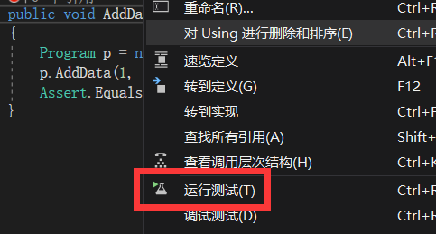

图 ‑24 运行测试

这条测试代码非常简单，只是判断调用了AddData方法后的返回值是否与3相等。显然，测试顺利通过，如图 5‑25所示。

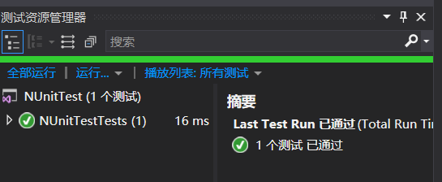

图 ‑25 测试资源管理器输出

为了进一步验证，将代码 5‑6中的数值3修改为4，再次测试，可以看到输出变为图 5‑26所示。

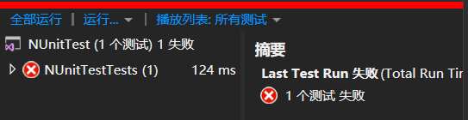

图 ‑26 验证失败测试输出

## JMeter性能测试

Apache JMeter是一款纯Java编写的执行功能测试和性能测试的开源工具软件。JMeter小巧轻便且免费，逐渐成为了主流的性能测试工具，是每个测试人员都必须要掌握的工具之一。

### JMeter安装

访问：<http://jmeter.apache.org/download_jmeter.cgi> 下载相应的最新版JMeter（当前最新版为5.2.1）。

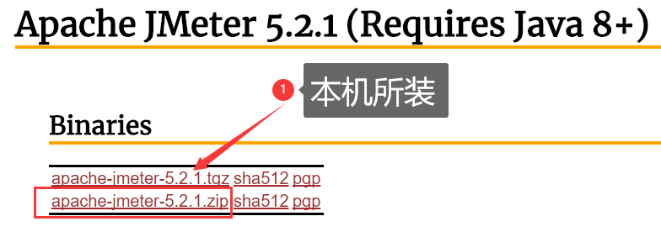

图 ‑27 JMeter当前版本

下载完成后解压压缩包，双击`.\bin\jmeter.bat`即可，如图 5‑28所示。

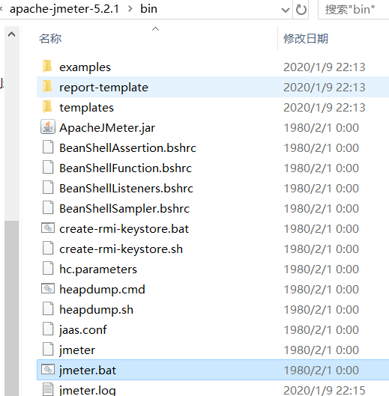

图 ‑28 JMeter文件目录

### 开始测试

选取百度为例。

#### 接口地址

<http://www.baidu.com/s?ie=utf-8&wd=jmeter> 性能测试。

#### 请求参数

`ie`:编码方式，默认为utf-8.

`wd`:搜索词。

### 编写JMeter脚本

#### 添加线程组

右击`测试计划` -> `添加` -> `Threads(Users)` -> `线程组`，如图 5‑29所示。

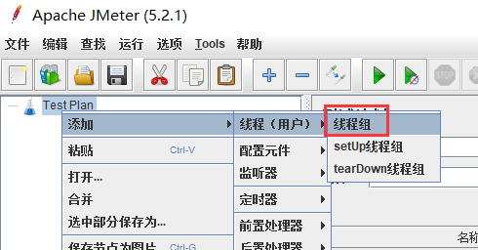

图 ‑29 添加线程组

#### 配置线程组

在这里可以配置线程组名称，线程数，准备时长（Ramp-Up Period(in seconds)）循环次数，调度器等参数。

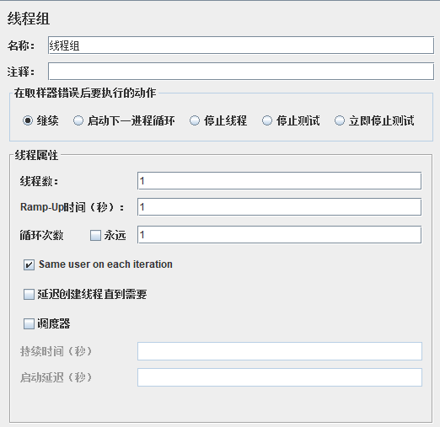

图 ‑30 配置线程组

### 添加HTTP请求

右击`线程组` -> `添加` -> `Sampler` -> `HTTP请求`，如图 5‑31所示。

对于我们的接口<http://www.baidu.com/s?ie=utf-8&wd=jmeter>性能测试，可以如图 5‑32所示填写。

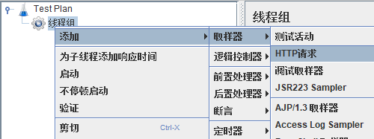

图 ‑31 添加请求（1）

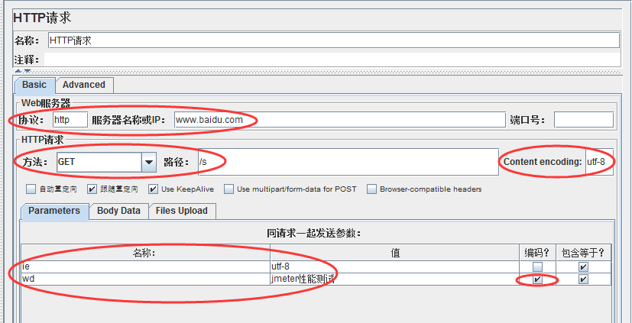

图 ‑32 添加请求（2）

### 添加查看结果数

右键点击“线程组” -> “添加” -> “监听器” -> “察看结果树”。

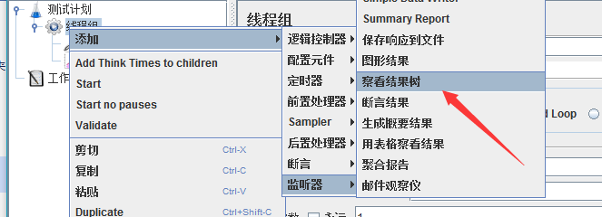

图 ‑33 查看结果树

这时，运行HTTP请求，修改响应数据格式为`HTML Source Formatted`，可以看到本次搜索返回结果页面标题为“jmeter性能测试_百度搜索”。

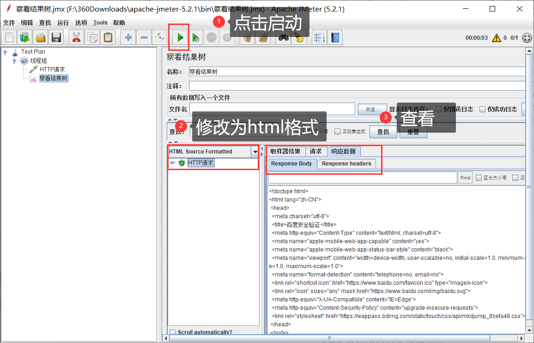

图 ‑34 返回结果

### 添加聚合报告

右键点击`线程组` -> `添加` -> `监听器` -> `用聚合报告`。用以存放性能测试报告。

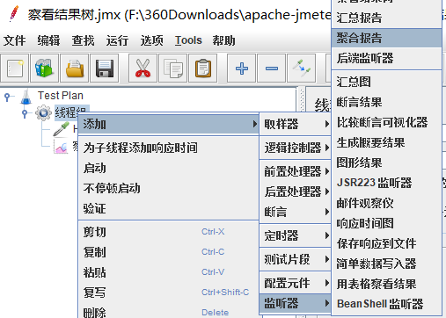

图 ‑35 添加聚合报告

### 执行测试

#### 配置线程组

点击线程组，配置本次性能测试相关参数：线程数，循环次数，持续时间等，这里我们配置并发用户数为10，持续时间为60s。

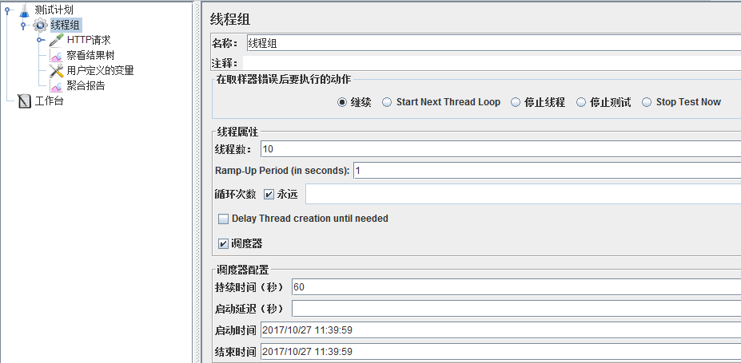

图 ‑36 配置线程组

#### 执行测试

点击绿色小箭头按钮即可启动测试，测试之前需要点击小扫把按钮清除之前的调试结果。

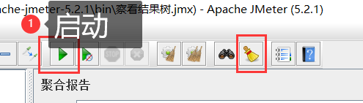

图 ‑37 执行测试

### 分析报告

待性能测试执行完成后，打开聚合报告可以看到如所示界面。

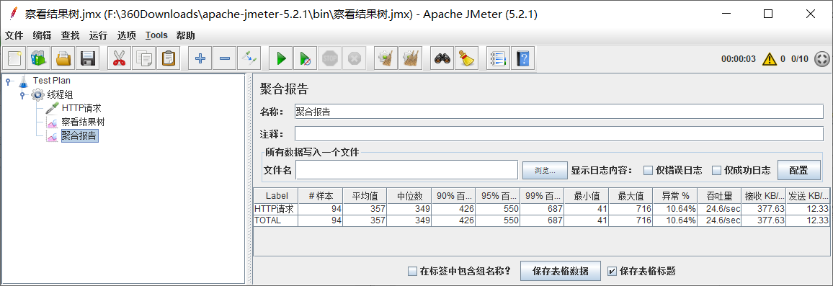

图 ‑38 聚合报告

## 软件测试管理

软件的测试管理包括测试过程中的任何事情，创建和维护项目周期；创建和维护测试用例；度量收集、报告图表分析；Bug跟踪、缺陷管理等。

一款测试管理工具所必须具备的功能有：

1、测试需求管理

2、测试用例管理

3、测试过程管理（计划、任务等）

4、缺陷管理

5、报表统计

6、权限管理

目前常用的工具有：

**QC**是TD（Mecury）的升级版基于Web的测试管理工具，可以组织和管理应用程序测试流程的所有阶段，包括指定 测试需求、测试计划、执行测试和跟踪缺陷

商业版本IBM Rational ClearQuest（简称：**CQ**）是专注于配置管理工作中的变更管理工具。可用于任务分配、Bug 跟踪、 变更管理、流程制定等。

**JIRA**是Atlassian公司出品的项目与事务跟踪工具，被广泛应用于缺陷跟踪、客户服务、需求收集、流程审批、任务 跟踪、项目跟踪和敏捷管理等工作领域。

### 禅道

**禅道**是国产的开源项目管理软件,专注研发项目管理,内置需求管理、任务管理、bug管理、缺陷管理、用例管理、计划发布等功能,实现了软件的完整生命周期管理。

#### 禅道使用流程

1.创建组织：部门 人员 权限分配

2.创建产品：需求—计划

3.创建项目：需求—任务（需求，测试）—提交测试—版本—需求

4.创建产品—项目（项目需求—产品需求）项目任务—产品计划

测试：测试用例—需求

测试用例—缺陷

需求—测试用例—缺陷

项目：任务—完成任务

测试流程：测试用例编写–>执行测试用例–>提交缺陷–>验证缺陷–>统计–>报告

完整流程与关联：计划—需求—版本（需求）—需求—测试用例—缺陷—统计—报告。

## 实验体会

这次实验，主要是学习了使用测试工具对代码进行自动测试，有**Robot的脚本录制自动测试**；**Unit的白盒测试**；**WebStress的性能测试**；**JMeter的性能测试**。此外，了解了目前的测试管理工具，对整个测试的周期有了更加感性的认识。

软件测试是软件开发过程中非常重要的一部分，未来将**学以致用**，将软件测试方法真正的在实际项目中加以运用，同时在平常学习中，逐步培养起有效测试的习惯，更好的开发软件。

# 课程总结

## 收获

48学时的实践课，涵盖了软件开发过程中的需求分析、概要设计、编码、版本管理、测试环节。通过这门课程，首先对于**软件开发的完整过程**有了更进一步的认识。

在具体的能力上，学会了结构化分析设计，通过Visio绘制数据流图，AxureRP绘制原型；学会了面向对象分析设计，StartUML绘制用例图、类图、顺序图、状态图、活动图；学习了JAVA编程环境Eclipse、Python包管理器Anaconda、C#编程环境VisualStudio；学习了Git与SVN两种源代码管理方法；学习了脚本录制测试IBM Rational Robot、白盒测试JUnit和NUnit、性能测试WebStress和JMeter、了解了测试管理工具禅道。

## 不足

在有限的时间下，很多软件还只是简单的窥了点皮毛，非常不熟练。也有很多同类的更加优秀的软件没能去涉猎。缺乏一个真正的项目，对于自己的掌握情况也是个未知。

## 感想

软件工程所学方法均是大型软件开发维护时所必须的方法，在接下来的学习生活中，要去不断**有意识的运用**这些方法。同时，“工欲善其事必先利其器”，好的软件工具能够大大简化我们的工作，要**保持对软件的关注**，用好软件进而更好地开发软件！